2011年江苏公务员考试《行测》真题（A卷）
第一部分 客观题
一、单选题（本大题共105小题，第1-15题0.9分，第16-45题1分，第46-80题0.9分，第81-105题1分，共计100分）
1. (2011江苏)或许，作为一个翻译，一个以在两种语言之间搬运信息为职业的人，最无奈的事情，不是感到不同语言之间的鸿沟无法弥合，而是发现大多数生活在单语体系中的人，看不见那条鸿沟的存在，看不见翻译者为了沟通所做的上穷碧落下黄泉般的挣扎。或许有的人从未意识到，萌发于一片有限的特定土地上的语言，有时是无力为异域事物命名的。
作者意在通过这段文字强调：
A. 不同语言之间的鸿沟无法弥合
B. 不同语言有时无法一一对译
C. 人们往往无法认同翻译的辛苦
D. 翻译工作很难得到人们认同

2. (2011江苏)教育进展国际评估组织对全球21个国家进行的调查显示，中国孩子的计算能力排名世界第一，想象力却排名倒数第一，创造力排名倒数第五。在中小学生中，认为自己有好奇心和想象力的只占4.7％，希望培养想象力和创造力的只占14.9％。
这段话表达的主要意思是：
A. 中国在孩子的计算能力方面教育很成功，效果很明显
B. 中国在孩子的教育方面应该扬长避短，充分展现自己的优势
C. 中国应重视孩子在创造力、想象力方面的教育和培养
D. 中国孩子比较务实，重视智力开发，特别是计算能力的培养

3. (2011江苏)①我们之所以要隆重纪念阿尔伯特·爱因斯坦，
②不仅是因为他一生的科学贡献对现代科学的发展有着深远的影响，
③而且还因为他勇于探索、勇于创新、为真理和社会而献身的精神是值得我们学习的，
④是鼓舞我们为加速实现现代化而奋斗的力量。
对这段话的逻辑关系理解错误的是：
A. ②与③之间是递进关系
B. ①与④之间是承接关系
C. ③与④之间是并列关系
D. ①与②之间是因果关系

4. (2011江苏)尽管大多数时候，人类学家以科学家自居，但不可否认的是，每个人类学家与他们的研究对象都是活生生的个人，各种感受的交织，情感的触动免不了影响研究的结果。不过，不要紧，承认这种“沮丧、尴尬、疲倦和窘迫”并不是一件太糟的事情，而且越来越被看作是田野叙述中，一个有益的维度。
作者对人类学家个人情感往往会渗入研究结果的看法是：
A. 不可避免
B. 情有可原
C. 有利有弊
D. 益大于弊

5. (2015云南)包明德谈到，孔子及儒学是中华文化的构成元素，但并非唯一的元素。中华文化博大精深，诸子百家源远流长，弘扬古代文化为的是同现代文明对接，并实现科学转化，中华文化中很多不同的思想同样有利于现代的法制建设和道德建设，在文化姿态上不能独尊儒术。他还提出，弘扬孔子思想也须注意避免文化思想上的悖论。比如“五四”运动中的启蒙思想成果是我国文化发展中的先进因素，对此也应予以合情合理的阐释。
作者主张“在文化姿态上不能独尊儒术”，并非因为：
A. 儒家思想与五四启蒙精神是格格不入的
B. 儒家以外的古代思想流派也有合理成分
C. 儒家思想不是尽善尽美的
D. 儒家思想应该作科学的分析鉴别

①在基因时代，生物学家们收集分子层次上的癌症成因信息，这些信息使他们开始质疑传统的癌症分类法：即根据肿瘤出现在身体中的位置来分类癌症。
②研究者们认识到传统的分类法应该被根据突变种类的分类法取代，正是这些突变使得细胞以不受控制的形式生长而形成肿瘤。
③如果两个患者的肿瘤存在于完全不同的器官组织之中，却由相同的突变引发，其间的共同点可能比那种存在于同一个器官中却由不同的分子机制引起的肿瘤更多。
④______，两个表面上看起来患有同种癌症的病人却可能会因为决定性突变的不同而有着非常不同的结果。
⑤一旦不再将癌症视为一种依据解剖学定义的疾病，转而集中注意这些分子异常，治疗就是完全不同的另一场竞赛了。
⑥常规的化疗和放疗对分裂中的细胞特别有杀伤力，所以能够对总在高速生长的肿瘤细胞形成显著伤害。但它们同时也要求身体的其他部分付出高昂的代价。
⑦很多肿瘤学家相信这一方法可以将癌症从一种致死性疾病转化为一种慢性病，人们可以忍受着这种慢性病生活很长时间。当然这不是轻易可以做到的。
⑧治疗可能需要采用靶向药物的鸡尾酒疗法，鸡尾酒的配方随肿瘤的突变随之调节。虽然很难，但理论上这种治疗方法应该比目前应用的方法有效得多，同时副作用也小得多。
⑨艾滋病明显就是这种情形，采用抗逆转录酶病毒药物的鸡尾酒疗法能够减慢病毒的复制，使得感染HIV的人可以忍受着这种感染活到老年。如果发现病毒对某种药物产生抗性，就换用另一种药物。
⑩在二十世纪九十年代中期，遗传学家们发现了BRCA1和BRCA2，这两个基因与超过半数的乳腺癌遗传类型有关。
这两个基因所编码的蛋白质掌管DNA修复，因此当它们有缺陷时，细胞变得更有可能积累那些将引发癌症的突变。
但这种遗传型变异仅占乳腺癌变异的10％，所以在治疗乳腺癌和其他肿瘤的问题上，当前最需要也最艰巨的努力在于：识别那些在个别细胞中自然产生的致癌突变。
为此，国际癌症基因组联盟将致力于完成25000例个体肿瘤的DNA测序，建立50种最常见的癌症的突变记录档案。
6. (2011江苏)生物学家质疑传统的癌症分类法的原因是：
A. 如今已经进入基因时代
B. 癌症发生跟身体的器官无关
C. 解剖学无法定义癌症的分类
D. 癌症发生与分子机制突变相关

7. (2011江苏)填入文中划横线处最恰当的一项是：
A. 其实
B. 而且
C. 反之
D. 另外

8. (2011江苏)研究者认为，可以借用艾滋病治疗方法来治疗癌症，下列选项与此无关的是：
A. 常规的化疗放疗对人体其他部分有伤害
B. 治疗可以采用靶向药物的鸡尾酒疗法
C. 鸡尾酒的配方随肿瘤的突变随时调节
D. 病毒产生抗药性时可换用另一种药物

9. (2011江苏)要使文章中这种治疗癌症的方法得以实现，关键在于：
A. 研究出靶向药物的鸡尾酒疗法配方
B. 对BRCAl和BRCA2致癌原因深入探究
C. 识别出各种会引起癌症的基因突变
D. 完成25000例个体肿瘤的DNA测序

10. (2011江苏)如果把这篇文章分为三个层次，最恰当的一项是：
A. ①—③／④—⑨／⑩—
B. ①—④／⑤—⑨／⑩—
C. ①—②／③—⑧／⑨—
D. ①—⑤／⑥—⑧／⑨—

11. (2011江苏)心就是一个人的翅膀，心有多大，世界就有多大。________不能打破心的四壁，________给你整个大海，你也找不到自由的感觉。
依次填入划横线处最恰当的一项是：
A. 如若 虽然
B. 只要 就是
C. 如果 即使
D. 然而 虽然

12. (2011江苏)央视国际的《每周质量报告》________，目前我国很多突然耳聋的孩子都是由于生病时滥用抗生素造成的。据中国聋儿康复研究中心专家________，我国7岁以下儿童因为不合理使用抗生素造成耳聋的数量多达30万，占总体聋哑儿童的比例高达30％—40％。
依次填入划横线处最恰当的一项是：
A. 披露 透露
B. 揭露 泄露
C. 透露 披露
D. 暴露 披露

13. (2011江苏)一个没有理想的人将________地度过一生，一个没有理想的国家将是一盘散沙；一个没有理想的人必定注重眼前的________，一个没有理想的国家就会变成少数人捞取私利的工具。多年的改革开放已经冲破了旧有意识形态的束缚，人民的认知水平有了极大的提高，现在是重树理想的时候了。
依次填入划横线处最恰当的一项是：
A. 浑浑噩噩 功过得失
B. 糊里糊涂 小恩小惠
C. 得过且过 功名利禄
D. 碌碌无为 蝇头小利

14. (2011江苏)百年来，谈论辛亥革命的论著文章汗牛充栋，但________不多。章士钊的当年论述和晚年静思，往往________，令人心折。这段箴言，值得人们反复沉思。
依次填入划横线处最恰当的一项是：
A. 感人至深 一鸣惊人
B. 真知灼见 一针见血
C. 有感而发 醍醐灌顶
D. 有理有据 雷霆万钧

15. (2011江苏)这世上有一种文字可以抵抗岁月，它的存在不因现代媒介的日渐茂盛而萎缩、消亡或被替代，它________在人的内心，将它生命的芬芳________在人汩汩流淌的血液中，它总是能够调动起人所有的阅历和人生储藏，让曾经的________、只属于个人的美的感受一再降临。
依次填入划横线处最恰当的一项是：
A. 隐藏 散发 灵光一现
B. 深埋 飘散 渐行渐远
C. 潜入 弥漫 若隐若现
D. 蛰伏 浸润 稍纵即逝

16. (2011江苏)2，4，4，8，16，（ ）
A. 48
B. 64
C. 128
D. 256

17. (2011江苏)2，5，10，21，（ ），77
A. 30
B. 42
C. 56
D. 65

18. (2011江苏)-1，2，1，8，19，（ ）
A. 62
B. 65
C. 73
D. 86

19. (2011江苏)9，15，( )，25，27，33
A. 18
B. 19
C. 20
D. 21

20. (2011江苏)0，1，2，（ ），16，625
A. 3
B. 5
C. 7
D. 9

21. (2018河北)1127，（ ），1115，199，167，103
A. 1125
B. 1124
C. 1123
D. 1122

22. (2011江苏)13，33，26，28，（ ），86
A. 47
B. 57
C. 68
D. 76

23. (2011江苏)12.5，23.4，31.2，（ ），52.3，62.3
A. 41.2
B. 42.7
C. 46.4
D. 49.5

24. (2011江苏)2/3，1/3，5/12，2/15，53/480，（ ）
A. 3/7
B. 75/2568
C. 428/25440
D. 652/27380

25. (2018福建)3，4，9，28，113，（ ）
A. 566
B. 678
C. 789
D. 961

26. (2011江苏)《参考消息》、《青年文摘》全年订价分别为292元、156元。全室人员都订阅这两种报纸中的一种，用去2084元，如果他们换订另一品种，需用1948元，该室有多少人？
A. 7
B. 9
C. 11
D. 15

27. (2011江苏)甲、乙两件商品的成本共400元，分别以25%、40%的利润定价，然后分别以定价的9折、8.5折售出，共获得65.6元的利润。乙的售价是多少元( )
A. 216.8
B. 285.6
C. 294.6
D. 272.8

28. (2011江苏)某企业实行计件工资报酬，加工一件合格得5元；不合格不计报酬且每件扣除15元。某员工第一个月加工800件，合格率为97%，第二个月加工1000件，合格率为98%，该员工第二个月报酬比第一个月多多少元( )
A. 980
B. 1020
C. 1080
D. 1100

29. (2011江苏)4辆车运送货物，每辆车可运送16次；7辆车运送，每辆车可运送10次，假设增加的车辆数与运送减少的次数成正比且每次运送货物相等，则运送货物总量最多是多少车次？
A. 74
B. 72
C. 68
D. 64

30. (2011江苏)某公司有三个部门，第一个部门的人数是其他两个部门人数的三分之一，第二个部门的人数是其他两个部门人数的五分之一，第三个部门有35人。则第一个部门与第二个部门人数相差多少？
A. 4
B. 5
C. 6
D. 8

31. (2011江苏)在一次亚丁湾护航行动中，由“北斗”定位系统测得护航舰队与海盗船在同一经度上，其纬度分别在北纬11°46′和北纬26°46′。地球半径为R千米，护航舰队与海盗船相距多少千米( )
A. 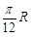
B. 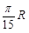
C. 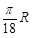
D. 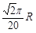

32. (2011江苏)募捐晚会售出300元、400元、500元的门票共2200张，门票收入84万元，其中400元和500元的门票张数相等。300元的门票售出多少张？
A. 800
B. 850
C. 950
D. 1000

33. (2011江苏)生产一件A产品消耗原料甲4千克、乙2升，可获得1000元利润，生产一件B产品消耗原料甲3千克、乙5升，可获得1300元利润。现有原料甲40千克、乙38升，通过生产这两种产品，可获得的最大利润为多少元( )
A. 15000
B. 14500
C. 13500
D. 12500

34. (2011江苏)赵、钱、孙三人共同完成经费为50400元的工程，赵、钱合作8天完成工程的40%，钱、孙合作2天完成工程的20%，三人合作3天完成剩余工程，根据完成工作量分配经费，三人的经费由高到低的排序是：
A. 孙、赵、钱
B. 钱、赵、孙
C. 赵、孙、钱
D. 孙、钱、赵

35. (2011江苏)火车通过560米长的隧道用20秒，如果速度增加20%，通过1200米长的隧道用30秒。火车的长度是多少米？
A. 220
B. 240
C. 250
D. 260

36. (2011江苏)某次招标规定：与每个报价数之差的平方和最小的价格为'预中标价”，最接近'预中标价”报价的为预中标单位。6家单位投标，报价分别是37万元、62万元，61万元、47万元，49万元、56万元，其'预中标价”是多少万元？
A. 51
B. 51.5
C. 52
D. 52.5

37. (2011江苏)一件产品要经过三道工序，每道工序的合格率分别为99.98%、99.95%、99.93%，该产品的合格率是多少？
A. 99.23%
B. 99.86%
C. 99.56%
D. 99.94%

38. (2011江苏)公司上半年销售收入占全年销售收入的50%还多40万元，下半年销售收入占全年销售收入的25%还多120万元，公司全年销售收入是多少万元？
A. 560
B. 600
C. 640
D. 680

39. (2011江苏)身高不等的5人站成一排照相，要求身高最高的人排在中间，按身高向两侧递减，共有多少种排法？
A. 4
B. 6
C. 12
D. 24

40. (2011江苏)2010年年末，某公司高收入员工（占20%）收入是一般员工（占80%）的6倍。未来5年实现员工总收入增加1倍，同时缩小收入差距，当一般员工收入增加1.5倍时，则高收入员工收入是一般员工的多少倍?
A. 5
B. 4.5
C. 4
D. 3

41. (2011江苏)前进∶倒退
A. 鞭策∶规劝
B. 海洋∶陆地
C. 震动∶安静
D. 延长∶压缩

42. (2011江苏)文言文∶古代汉语
A. 语言学∶现代语言
B. 戏剧∶古代戏曲
C. 白话文∶现代汉语
D. 文献∶古代文献

43. (2011江苏)书∶电子书∶编写
A. 博客∶网民∶宣传
B. 会议∶视频会议∶召开
C. 身份∶身体∶科学家
D. 软件∶金山词霸∶方块字

44. (2011江苏)教育部∶财政部∶国家
A. 商务部∶信息产业部∶部门
B. 教务处∶财务处∶学校
C. 村委会∶常委会∶乡镇
D. 委员会∶政治部∶侨联

45. (2014广西)键盘 之于 （ ） 相当于 手臂 之于 （ ）
A. 工具；劳动
B. 鼠标；手法
C. 操作；写作
D. 电脑；身体

46. (2011江苏)宇宙飞船 之于 （ ） 相当于 （ ） 之于 执政者
A. 宇航员；国家
B. 太阳；理想
C. 航线；方向盘
D. 梦想；现实

47. (2011江苏)飞机 风筝 之于 （ ） 相当于 企鹅 海豚 之于 （ ）
A. 天空；旱地
B. 风力；海洋
C. 雄鹰；冰雪
D. 人工；自然

48. (2011江苏)Hh8jj7t
A. ss2vv33
B. Dd9qq5r
C. 77x66nm
D. frd22de

49. (2011江苏)＠＝＠＠＆＠
A. ＝Μ＝ＹΜ＝
B. ＹＹ??＄＄
C. #﹡＄＄＄﹡
D. ＄！＄＄Μ＄

50. (2011江苏)＆＄¤￥￥¤＄＆
A. ＆＄¤￥￥¤＆＄
B. ＆¤＄￥￥¤＄＆
C. ￠¤￡＜＜￡¤￠
D. ＆＄¤￥¤￥＄＆

51. (2011江苏)左边给定的是纸盒的外表面，下面哪一项能由它折叠而成？
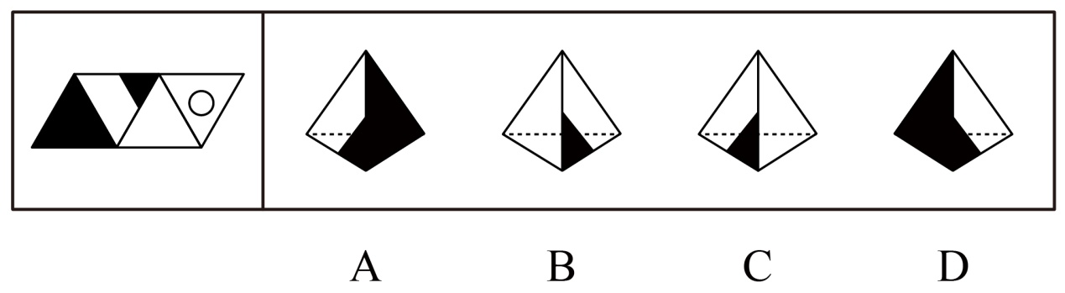

52. (2011江苏)左边给定的是纸盒外表面的展开图，右边哪一项能由它折叠而成？
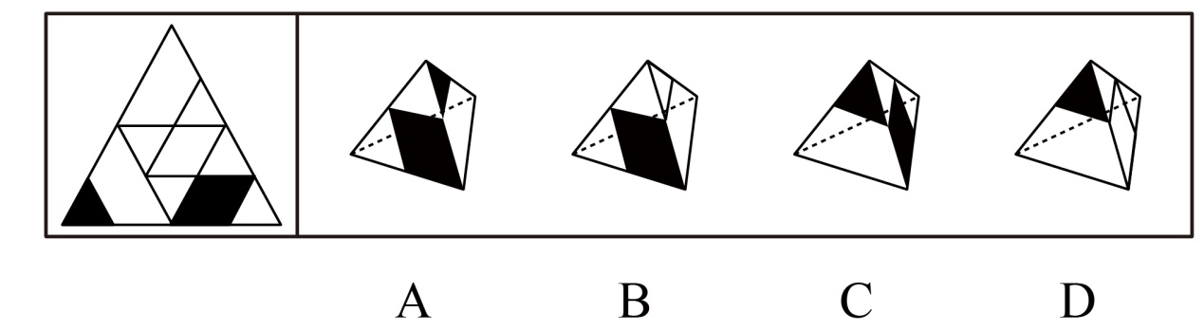

53. (2011江苏)左边给定的是纸盒的外表面，下面哪一项能由它折叠而成？
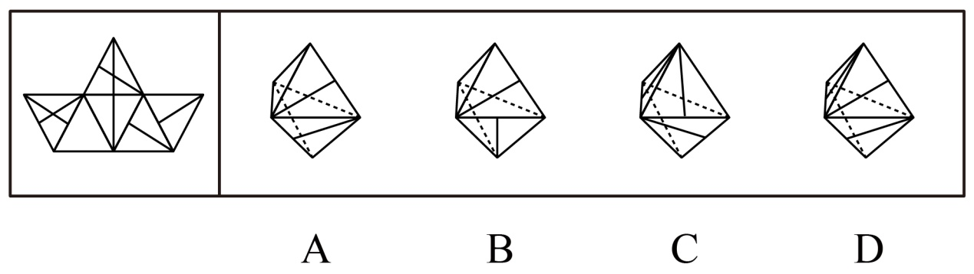

54. (2011江苏)左边给定的是纸盒的外表面，下面哪一项能由它折叠而成？
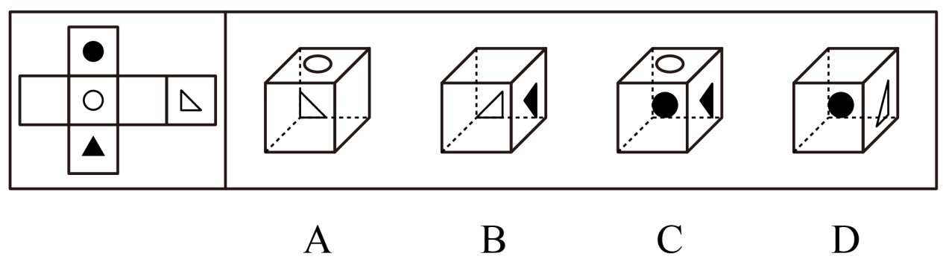

55. (2011江苏)左边给定的是纸盒的外表面，下面哪一项能由它折叠而成？
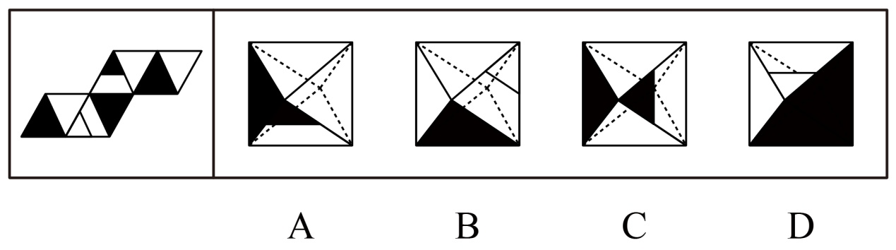

56. (2011江苏)上边三个图形给出了同一立体图形的不同侧面，下边四个图形中只有一个与该立体图形相同，请把它找出来。
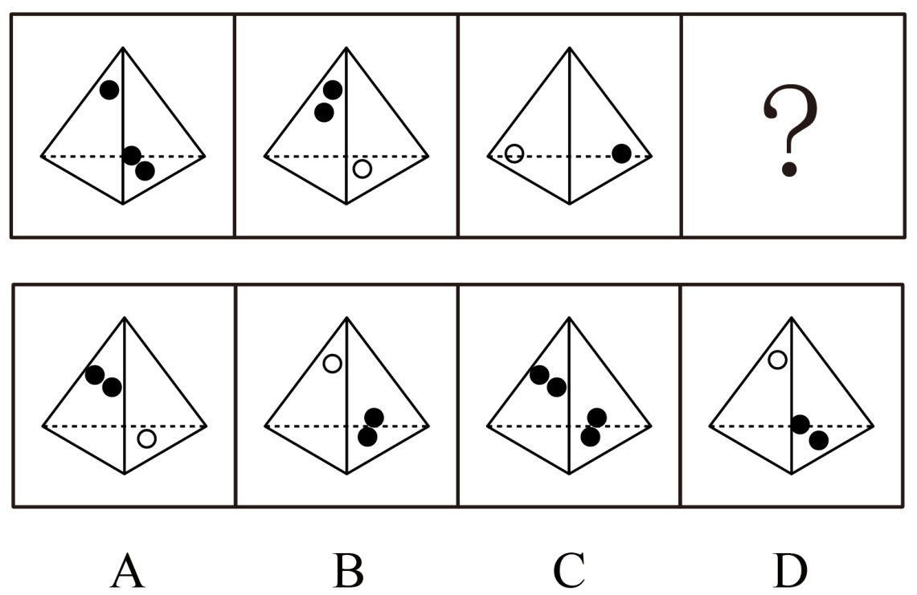

57. (2011江苏)上边三个图形给出了同一立体图形的不同侧面，下边四个图形中只有一个与该立体图形相同，请把它找出来。
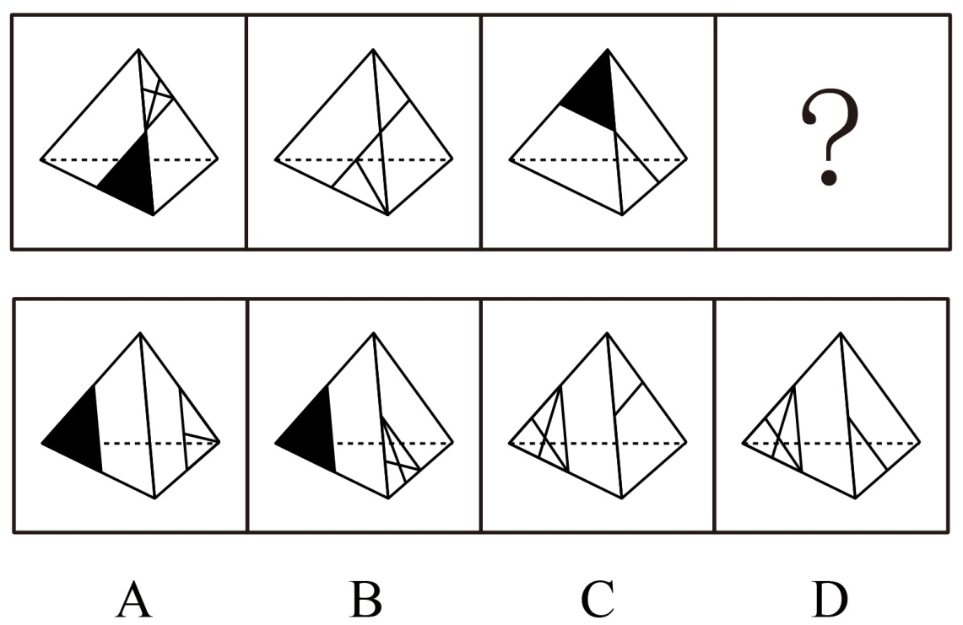

58. (2011江苏)上边三个图形给出了同一立体图形的不同侧面，下边四个图形中只有一个与该立体图形相同，请把它找出来：
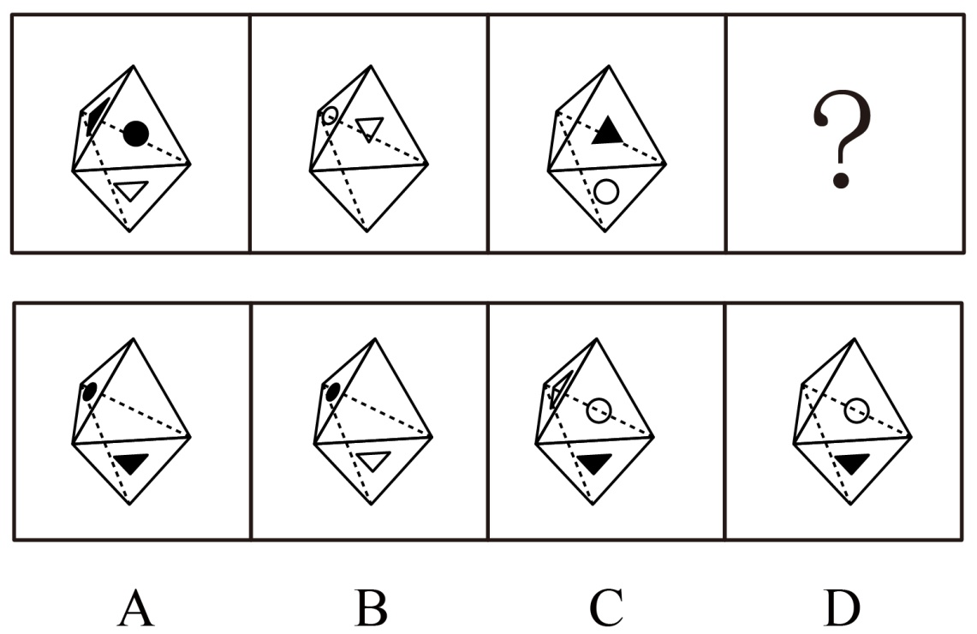

59. (2011江苏)上边三个图给出了同一个立体图形的不同侧面，下边四个图形中只有一个与该立体图形相同，请把它找出来。
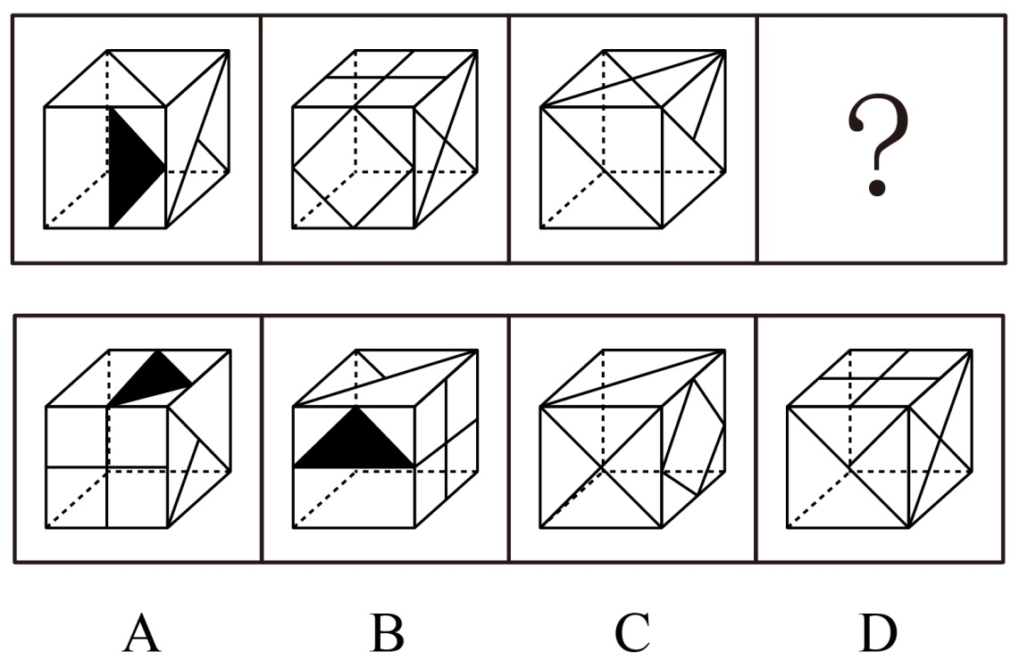

60. (2011江苏)上边三个图给出了同一个立体图形的不同侧面，下边四个图形中只有一个与该立体图形相同，请把它找出来。
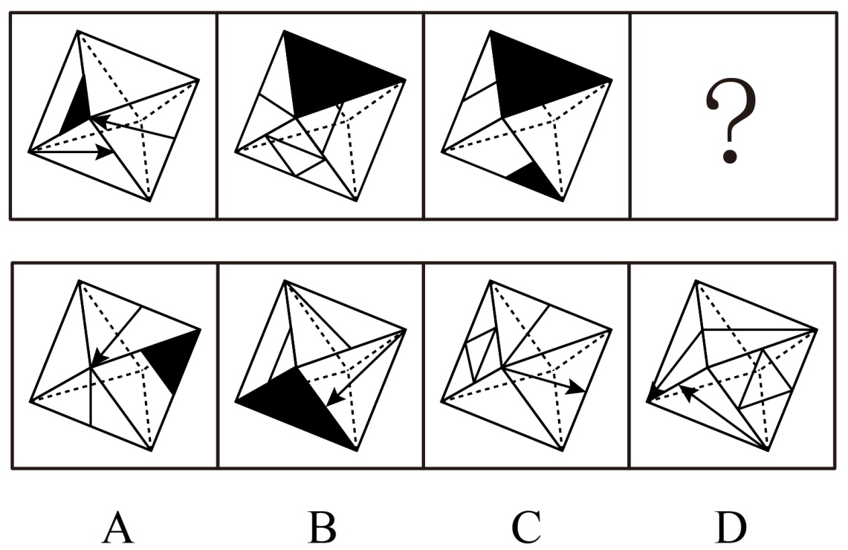

61. (2011江苏)李明的所有网友都不是软件工程师；通过李明而认识大楚公司董事的都是软件工程师：李明的一个网友通过李明认识了王刚。根据以上陈述，可以得出：
A. 王刚是大楚公司董事
B. 王刚不是大楚公司的董事
C. 王刚是软件工程师
D. 王刚不是软件工程师

62. (2011江苏)在某次学术会议上，有人发现：凡是认识李博士的人，张教授都认识；只要是有些人不认识的人，赵研究员全都认识；新参加会议的研究生小王不认识与会的任何人。根据以上陈述，可以得出：
A. 张教授与赵研究员相互认识
B. 张教授认识赵研究员，但赵研究员不认识张教授
C. 张教授与赵研究员相互不认识
D. 张教授不认识赵研究员，但赵研究员认识张教授

63. (2015辽宁)小李、小张、小马、小王在一起讨论N地区的廉租房建设情况。小李说：'N地区的廉租房建设得都不错。”小张说：'N地区没有廉租房建设得好。”小马说：'N地区有的廉租房建设得不好。”小王：'N地区还是有廉租房建设得不错的。”假如小张和小马都说错了，那么可以推出：
A. 小李说错了
B. 小李和小王都说错了
C. 小王说错了
D. 小王说对了

64. (2011江苏)张、王、李、赵、钱、孙、陈七人每个星期都只有一个休息日，而且每天只能安排一人休息，已知张的休息日比李的晚一天，赵的休息日比钱的晚两天，王的休息日比陈的早三天，孙的休息日是星期四，而且恰好处于王和李休息日的中间。根据以上陈述，可以得出：
A. 钱的休息日是星期三
B. 赵的休息日是星期五
C. 王的休息日是星期三
D. 李的休息日是星期六

65. (2011江苏)针对一块园地，园艺师们提出了如下建议：（1）牡丹、芍药至多种植一种（2）如果种植芍药，则不能种植蝴蝶兰或者玫瑰（3）牡丹、玫瑰至少种植一种。实际种植时，上述三条建议只有一条被采纳。根据以上陈述，以下最可能符合实际种植情况的是：
A. 牡丹、芍药和玫瑰均种
B. 种植芍药，但不种植蝴蝶兰、玫瑰
C. 芍药、蝴蝶兰和玫瑰均种
D. 种植蝴蝶兰，但不种植玫瑰、芍药

66. (2011江苏)某市实行人才强省战略，2010年从国内外引进各类优秀人才1000名。其中，管理类人才361人，非管理类不具有博士学位的人才250人，国外引进的非管理类人才206人，国内引进的具有博士学位的252人。根据以上陈述，可以得出：
A. 国内引进的有博士学位的管理类人才少于70人
B. 国内引进的有博士学位的管理类人才多于70人
C. 国外引进的有博士学位的管理类人才少于70人
D. 国外引进的有博士学位的管理类人才多于70人

67. (2011江苏)甲、乙、丙、丁四位球迷有一段对话。甲说：'Y球队能进入决赛。”乙说：'如果X球队能进入决赛，那么Y球队也能进入决赛。”丙说：'我看Y球队不能进入决赛，但X球队能进入决赛。”丁说：'X球队不能进入决赛。”如果四人中只有一人是对的，那么可以推出：
A. X球队和Y球队都能进入决赛
B. X球队不能进入决赛，Y球队能进入决赛
C. X球队和Y球队都不能进入决赛
D. X球队能进入决赛，Y球队不能进入决赛

68. (2015河北)小陈喜欢自驾游，下个月正好有假期。小陈家不远处有家旅游公司。小陈丈夫是旅游公司经理。据此，有四个推论：（1）有的旅游公司经理不认识某旅游公司经理的妻子；（2）某旅游公司经理的妻子不跟她丈夫所在的旅游公司出游；（3）小陈家附近的旅游公司经理是小陈丈夫；（4）小陈家附近的旅游公司经理的妻子下个月有假期。以上推理中，错误的有：
A. 1个
B. 2个
C. 3个
D. 4个

69. (2011江苏)某基金经理按照以往经验买甲、乙、丙、丁、戊、己六种股票：不同时买乙和丁；如果不买丁，那么也不买丙；或者不买甲，或者买乙；如果同时买戊和己，那么也买丙。据此，可以有四个推论：（1）如果买丙，那么也买丁；（2）如果买甲，那么也买丁；（3）如果买乙，那么不同时买戊和己；（4）如果同时买戊和己，那么也买丁。以上推理中，正确的有：
A. 1个
B. 2个
C. 3个
D. 4个

70. (2011江苏)一般来说，电热毯的使用寿命为6年，如果超期使用，容易出现漏电、失火事故；高压锅安全使用年限为8年，如果超出安全使用期，高压锅的抗压能力会明显下降，继续使用就容易发生爆炸事故。据此，可以有四个推论：（1）小赵5年前购买了高压锅，目前还在使用，如果不立即更换，容易发生高压锅爆炸事故；（2）小高用高压锅煮饭时，高压锅突然爆炸，这是由于高压锅超期使用造成的；（3）小孙七年前购买了电热毯，一天家里失火，这是由于电热毯超期使用造成的；（4）小李前年购买了电热毯，今年继续使用不会出现漏电事故。以上推理中，错误的有：
A. 1个
B. 2个
C. 3个
D. 4个

71. (2011江苏)路径依赖：指人类社会中的技术演进或制度变迁有惯性，即一旦进入某一路径就可能对这种路径产生依赖，不断自我强化，轻易走不出去。下列不属于路径依赖的是：
A. 萧规曹随
B. 刻舟求剑
C. 随波逐流
D. 守株待兔

72. (2011江苏)打折扣原则：指存在其他似乎有理的原因时，产生某一结果的原因作用会被打折扣。下列受打折扣原则影响的是：
A. 钱某一直坚持清晨长跑，每日都至少锻炼1小时，这让知道的人都钦佩不已
B. 老蔡看到一个年轻人正扶着一位老人过马路，心想：这个人是不是老人的孙子
C. 目睹了那个年轻人与售货员的争吵始末后，小杜觉得那个年轻人过于挑剔了
D. 这几天气温会大降，且有强降雨，一家人都动员小玉不要在这几天出门远行

73. (2011江苏)动机性偏差：指由于某种特殊的动机或需要而在加工信息时出现的归因偏差。下列属于动机性偏差的是：
A. 秦某答应儿子，如果儿子能独自做好一道菜就带他去野炊
B. 孙某认为当地晚上治安比较乱，要求她的女儿每晚九点前必须回家
C. 李经理认为这两年公司的蓬勃发展离不开好政策和每一位同事的辛勤努力
D. 赵某哀叹最近身体不佳让他与经理一职失之交臂，尽管他的同事并不这么认为

74. (2017山西)静脉产业，指运用先进的技术，将生产和消费过程中产生的废物转化为可重新利用的资源和产品，实现各类废物的再利用和资源化的产业，如同人体血液循环系统中的静脉一样。下列不属于静脉产业的是：
A. 某企业用“资源---产品---废弃物”的经济模式开采原生自然资源，并注重资源利用，关注经济系统对自然生态系统的影响
B. 美国的绿点公司负责社区黄色垃圾箱和垃圾袋中垃圾的收集，分类，回收和再利用，所产生的费用由获得“绿点”标志认证的企业或销售商支付
C. 某企业规定，生产者对产品的整个生命周期负责，并明确废弃物的管理模式，避免产生---循环使用---最终处置
D. 现今，世界发展遇到两个共同难题，垃圾过期处理资源短缺。变废为宝是解决的有效渠道。如某企业利用花生壳生产夹板作为建筑材料有较好的抗震效果

75. (2011江苏)资源整合：指企业通过组织和协调，对不同来源、不同层次、不同结构、不同内容的资源进行识别与选择、汲取与配置、激活与有机融合。下列不含资源整合的是：
A. 中国的户外广告公司有数万家之多，非常分散，但有的能把这些分散的公司集中到一起，形成优势后再来策划销售
B. 当年牛某从某公司黯然出局时，除了其所经营中的各种关系，剩下的只有“老骥伏枥，志在千里”的悲怆与勇气
C. 在当今强调速度和规模的时代，某企业考虑最多的是潜在价值共享、共同创造超值、交换价值各得所需等
D. 某公司对员工进行专业培训，苦于找不到老师，正好老总的一个同学提供了一公司培训部经理的电话，经联系后如期完成了培训任务

76. (2011江苏)定义：①自我知觉：指个体对自己的认识，即一个人通过自己的行为和行为发生的情境了解自己的态度、情感和内部状态。②人际知觉：指对人与人之间关系的知觉，包括对人的外部特征、个性特点的了解，对人行为的判断和理解。③知觉定势：指主体对一定活动的特殊准备状态，即人们当前的活动常倾向于带有前面活动的特点，一般由早先的经验造成。典型例证：（1）三人行必有我师。（2）习惯成自然。（3）吾日三省吾身。对上述典型例证与定义的关系判断正确的是：
A. 例证（1）（2）分别与定义①②相符
B. 例证（3）（2）分别与定义①③相符
C. 例证（2）（1）分别与定义①②相符
D. 例证（2）（3）分别与定义③②相符

77. (2011江苏)定义：①行政赔偿：指行政机关及其工作人员违法行使行政职权，侵犯公民、法人和其他组织的合法权益造成损害的，由国家承担赔偿责任的赔偿。②刑事赔偿，指司法机关错拘、错捕、错判而引起的国家赔偿。③国家补偿：指国家对国家机关及其工作人员的合法行使职权行为对公民造成的损失给予的补偿。典型例证：（1）王某在一次酒席上致高某饮酒过量不治而亡，高某家属要求王某赔偿五十万元。（2）治安联防队员马某抓获有盗窃嫌疑的陈某，但陈某拒不承认有盗窃行为，马某将陈某殴打致伤，陈某向公安分局请求赔偿。（3）孙某所乘长途汽车途中遭遇劫匪，在劫匪挟持汽车驾驶员的过程中，孙某从车窗跳下，致全身多处骨折，后孙某向该汽车所属的交通运输公司请求赔偿。对上述典型例证与定义的关系判断正确的是：
A. 例证（1）与定义①相符，例证（2）与定义②不相符
B. 例证（2）与定义③相符，例证（3）与定义②不相符
C. 例证（1）与定义②相符，例证（1）与定义③不相符
D. 例证（1）（2）（3）分别与定义①②③不相符

78. (2011江苏)定义：①语言简明：指以尽可能少的语言符号表达必要的信息，表达简洁、明白，消除歧义，并取得最佳效果。②语言连贯：指语言表达注意句与句的排列组合，注意上下句的联系、衔接与呼应，做到话题统一，句序合理，呼应自然。③语言得体：指掌握语言使用的分寸，语言运用能切合各种语境，符合说话目的、场合，表达方式自然得当。典型例证：（1）小倩告诉我说，等她把那张参加比赛的水粉画“磨蹭”完了，我们就可以一起去青岛旅游了。（2）“世界屋脊”上晶莹的湖泊、冰峰、大漠、雪岭，数不清的珍奇异兽，以其特殊的魅力，吸引着越来越多的游客。千里风雪的青藏公路，正成为令人神往的旅游热线。（3）深夜，听到您抑制自己的咳嗽声，我能感到，您是多么地爱我们。您戒掉烟，有一个健康的晚年，就是对我们最大的爱。爸爸，我也爱您，我不希望过早地失去您。对上述典型例证与定义的关系判断不正确的是：
A. 例证（1）与定义①不相符
B. 例证（2）与定义②不相符
C. 例证（3）与定义③相符
D. 例证（2）（3）分别与定义①②不相符

79. (2011江苏)定义：①总部经济：指某区域由于特有的优势资源吸引企业总部集群布局，形成总部集聚效应，并通过“总部—制造基地”功能链条辐射带动生产制造基地所在区域发展。②体育经济：指从生产和经营的角度出发，把大众的体育生活和与此相关的经济行为有机地融合在一起作为一项特殊的产业来发展。③社区经济：指将社区内互不相连的各种经济成分变为利益共同体，建立一种新的经济生产方式，从而带动社区乃至更广区域的经济发展。典型例证：（1）到2010年底，我国城市老百姓身边的体育设施严重缺乏现象没有得到有效缓解，不少地方政府为提升城市形象，在投入和产出比极不相称的大型体育设施建设上不惜代价。（2）某市为提高知名度、信誉度，完善城市基础设施和人居环境，推进多元文化融合与互动，加快城市国际化发展，引进了数家世界500强企业。（3）据统计，每投资100万元可提供的就业岗位，重工业是400个，轻工业是700个，而第三产业是1000个，其就业空间是巨大的。对上述典型例证与定义的关系判断正确的是：
A. 例证（1）（2）分别与定义③①相符
B. 例证（2）（3）分别与定义③②相符
C. 例证（1）与定义②相符，例证（3）与定义①相符
D. 例证（1）与定义①不相符，例证（2）与定义②不相符

80. (2011江苏)定义：①奉献管理：指企业员工都自觉地在企业文化的支配下，对变幻莫测的市场，很快地联合行动，采取对策。②合作管理：指合作双方在优势互补的基础上，按行规运作，并规范自身行为，通过真诚合作，有效沟通，实现合作利益最大化，让双方都成为赢家的管理。③权力管理：指运用科学方法和手段，对权力的运行进行监督和控制，对行使职权进行检查、考核、评价和管理。典型例证：（1）某公司主动按照国际油运公司的通行做法，对不适应中外合作要求的组织机构和用工、分配制度进行了超前改革，解决了与国际油运公司在体制、机制和运作方式上的衔接问题。（2）作为项目总设计，张某从初步方案开始就紧抓优化设计，如在进口设备费用较高的情况下，想尽办法大幅提高设备国产化率，大胆采用了国产设备，降低工程投资约1000万元。（3）当市场的参与者分散成独立于政府的法人后，组织权力作为调配资源的主要手段之一，不作管理，甚至只要不作严格的管理，就会损害到市场经济的公正公平原则。对上述典型例证与定义的关系判断正确的是：
A. 例证（1）与定义②相符
B. 例证（2）与定义③相符
C. 例证（3）与定义①相符
D. 例证（2）（3）分别与定义①③相符

2010年中国各部门、各地区加大了节能减排工作力度，高耗能行业产能过快增长的势头得到遏制，六大高耗能行业增加值增长13.5%，比上半年和前三季度分别回落3.7和1.3个百分点，9~12月份当月同比增速均低于10.0%。其中，黑色金属冶炼及压延加工业、有色金属冶炼及压延加工业、电力热力的生产和供应业、化学原料及化学制品制造业、石油加工炼焦及核燃料加工业增加值分别增长11.6%、13.2%、11.0%、15.5%和9.6%，比前三季度分别回落2.1、2.2、1.8、1.0和4.0个百分点；非金属矿物制品业增加值增长20.3%，与前三季度持平。12月份六大高耗能行业增加值同比增长9.8%。
2010年高耗能行业投资增速明显回落。全年六大高耗能行业完成投资34754亿元，增长14.8%（12月份增长15%），增速回落7个百分点。其中，非金属矿物制品业、化学原料及化学制品制造业、电力热力的生产与供应业投资分别增长28.0%、14.8%和6.6%，分别回落15.5、12.1和16.2个百分点；石油加工炼焦及核燃料加工业、有色金属冶炼及压延加工业投资分别增长12.9%和35.8%，分别提高了12.5和19.0个百分点；黑色金属冶炼及压延加工业投资由上年下降1.3%转为增长6.1%。
2010年能源原材料价格涨幅快于工业品出厂价格涨幅。工业品出厂价格上涨5.5%，其中12月份同比上涨5.9%，比上月回落0.2个百分点，环比上涨0.7%。原材料、燃料、动力购进价格上涨9.6%，其中12月份同比上涨9.5%。
81. (2011江苏)下列判断正确的有：（1）2009年中国六大高耗能行业完成投资30273.5亿元（2）2010年12月中国工业品出厂价格环比上涨速度超过了11月（3）2010年中国六大高耗能行业增加值增速比前三季度均有所回落
A. 0个
B. 1个
C. 2个
D. 3个

82. (2011江苏)2010年前三季度，中国电力热力的生产和供应业增加值同比增速比同期黑色金属冶炼及压延加工业增加值同比增速( )
A. 快0.3个百分点
B. 快0.6个百分点
C. 慢0.9个百分点
D. 慢1.2个百分点

83. (2011江苏)2009年中国六大高耗能行业中投资增速最快与最慢的行业，其投资增速相差：
A. 44.8%
B. 43.5%
C. 38.2%
D. 45.7%

84. (2011江苏)若2009年和2010年中国石油加工炼焦及核燃料加工业（d）、非金属矿物制品业（r）增加值占六大高耗能行业增加值的比重，分别用d2009、d2010、r2009、r2010表示，则下列选项正确的是：
A. d2009＜d2010，r2009＜r2010
B. d2009＞d2010，r2009＜r2010
C. d2009＜d2010，r2009＞r2010
D. d2009＞d2010，r2009＞r2010

85. (2011江苏)下列判断正确的是：
A. 2010年中国六大高耗能行业的投资增幅均明显回落
B. 2010年中国六大高耗能行业增加值增速快于非金属矿物制品业增加值增速
C. 2010年工业品出厂价格涨幅高出原材料、燃料、动力购进价格涨幅4.1个百分点
D. 2010年中国六大高耗能行业增加值增速上半年比前三季度快2.4个百分点

2010年全国完成城镇固定资产投资241415亿元，增长24.5%，其中，第一、二、三产业分别完成3966亿元、101048亿元和136401亿元，分别增长18.2%、23.2%和25.6%；而同期江苏完成城镇固定资产投资17419亿元，增长22.1%，其中，第一、二、三产业分别完成55.2亿元、8250.8亿元和9113.0亿元，分别增长22.5%、21.7%和22.4%。“十一五”时期江苏和全国全社会固定资产投资完成与增长情况见下表：
“十一五”时期江苏和全国全社会固定资产投资统计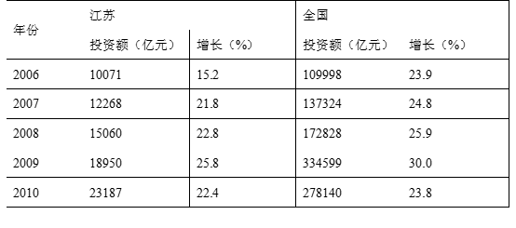
86. (2011江苏)下列判断正确的有：（1*）'十一五”时期江苏全社会固定资产投资增速最快的年份，也是投资增加最多的年份（2*）'十一五”时期全国全社会固定资产投资的平均增速是25.68%（3）2010年江苏城镇固定资产投资用于第一产业投资的份额比2009年有所提高
A. 0个
B. 1个
C. 2个
D. 3个

87. (2011江苏)与2009年相比，2010年江苏城镇固定资产投资中用于第一、二、三产业的投资分别占全国同类投资的比重表现为：
A. 第一产业比重增大，第二产业比重减小，第三产业比重减小
B. 第一产业比重减小，第二产业比重增大，第三产业比重减小
C. 第一产业比重增大，第二产业比重增大，第三产业比重增大
D. 第一产业比重增大，第二产业比重减小，第三产业比重增大

88. (2011江苏)【江苏真题】按“十一五”时期江苏全社会固定资产投资年平均增长速度测算，“十二五”末江苏全社会固定资产投资规模可望达到( )
A. 36303亿元
B. 37632亿元
C. 53385亿元
D. 61499亿元

89. (2011江苏)2010年江苏城镇固定资产投资占全国城镇固定资产投资的比重比2009年：
A. 提高了5.5个百分点
B. 降低了0.14个百分点
C. 降低了5.25个百分点
D. 提高了0.14个百分点

90. (2011江苏)下列判断不正确的是：
A. “十一五”时期江苏全社会固定资产投资年增长速度均低于全国
B. “十一五”时期江苏全社会固定资产投资占全国的比重逐年减小
C. “十一五”时期全国全社会固定资产投资平均增量为33628亿元
D. 2010年全国城镇固定资产投资中用于第三产业的投资占全国全社会固定资产投资的比重比2009年有所提高

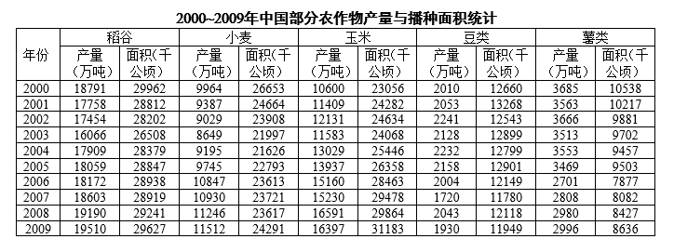
注：粮食作物指稻谷、小麦、玉米、豆类和薯类；谷物指稻谷、小麦和玉米。
91. (2011江苏)下列判断正确的有：Ⅰ*、2001~2009年中国稻谷播种面积呈'减少~增加~减少~增加”的变动态势Ⅱ*、2001~2009年中国小麦播种面积呈'减少~增加~减少~增加”的变动态势Ⅲ*、2001~2009年中国薯类播种面积呈'减少~增加~减少~增加”的变动态势
A. 0个
B. 1个
C. 2个
D. 3个

92. (2011江苏)【江苏真题】若将2001~2009年中国稻谷、小麦和玉米产量年平均增速分别用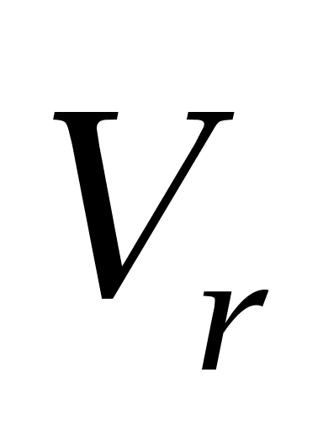、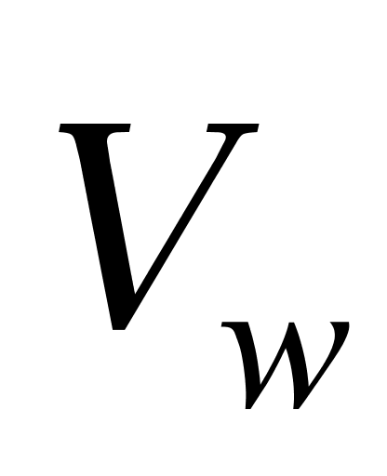、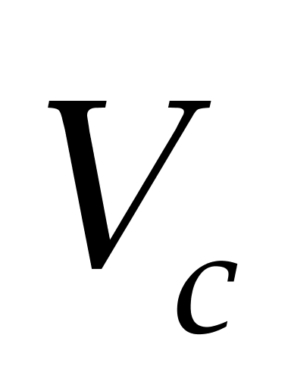表示，则下列正确的是：
A. 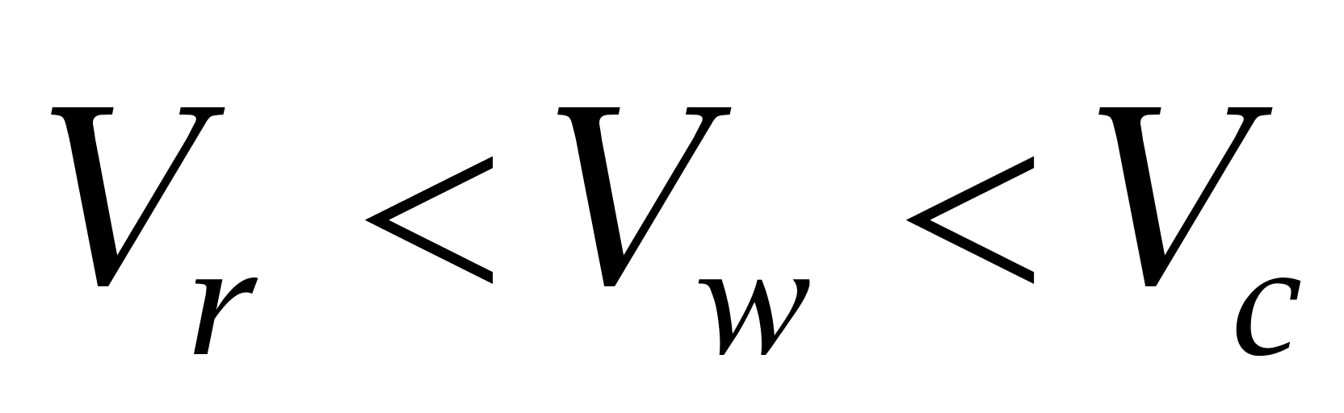
B. 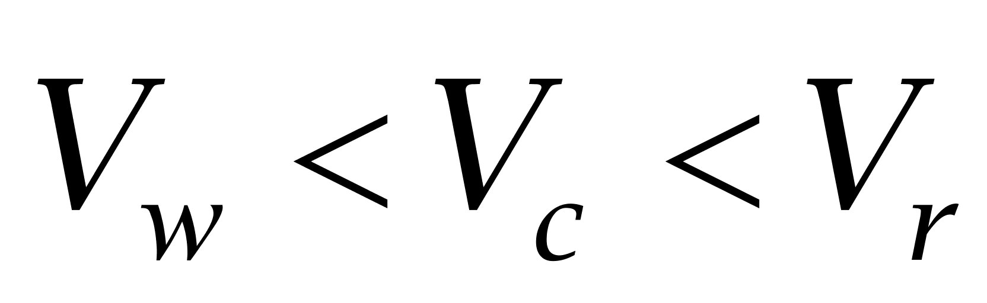
C. 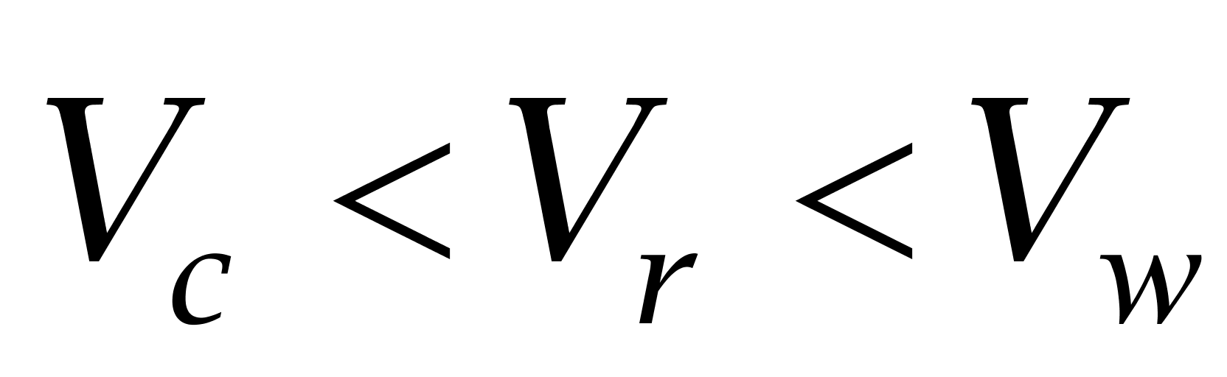
D. 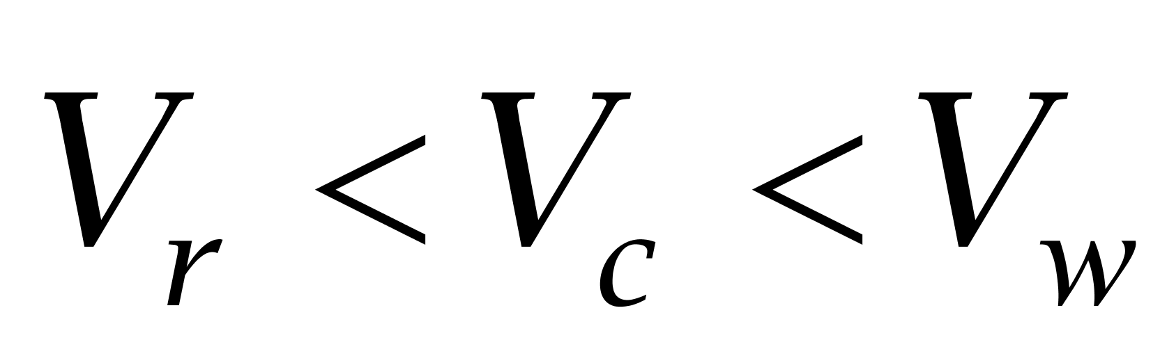

93. (2011江苏)2001~2009年中国粮食作物中，至少有五年产量高于前一年的是：
A. 薯类、稻谷、玉米和豆类
B. 稻谷、小麦、玉米和薯类
C. 稻谷、玉米、豆类和小麦
D. 玉米、小麦、豆类和薯类

94. (2011江苏)2001~2009年中国粮食作物中，产量与播种面积至少有两年呈反向变动的有：
A. 1种
B. 2种
C. 3种
D. 4种

95. (2011江苏)2009年中国谷物中，单位面积产量与2008年相比减少最多的是：
A. 稻谷
B. 小麦
C. 玉米
D. 豆类

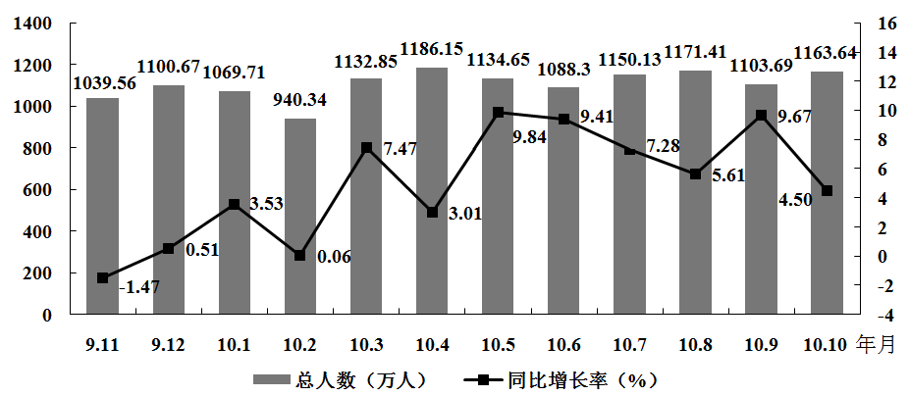
图1 2009年11月~2010年10月入境旅游人数及其同比增长率
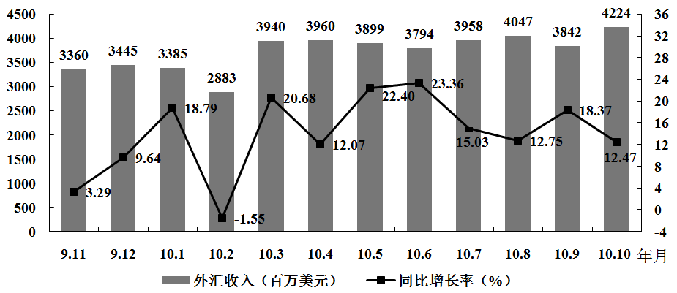
图2 2009年11月~2010年10月入境旅游外汇收入及其同比增长率
96. (2011江苏)2010年10月入境旅游总人数比2009年10月多：
A. 61.29万人
B. 52.36万人
C. 50.11万人
D. 42.77万人

97. (2011江苏)2009年11月~2010年10月入境旅游人均消费支出最高的月份是：
A. 2009年12月
B. 2010年6月
C. 2010年9月
D. 2010年10月

98. (2011江苏)2009年12月~2010年10月入境旅游外汇收入月环比增长额最多的是：
A. 20.68亿美元
B. 10.57亿美元
C. 8.12亿美元
D. 5.13亿美元

99. (2011江苏)2010年10月入境旅游人均消费支出同比增长：
A. 7.63%
B. 9.12%
C. 10.87%
D. 12.47%

100. (2011江苏)下列说法正确的有：（1）2月份是2009年11月~2010年10月入境旅游最淡的月份（2）2010年前三季度入境旅游外汇收入同比增长率高于12%（3）2009年11月~2010年10月，只有一个月的入境旅游人均消费支出同比增长率为负数
A. 0个
B. 1个
C. 2个
D. 3个

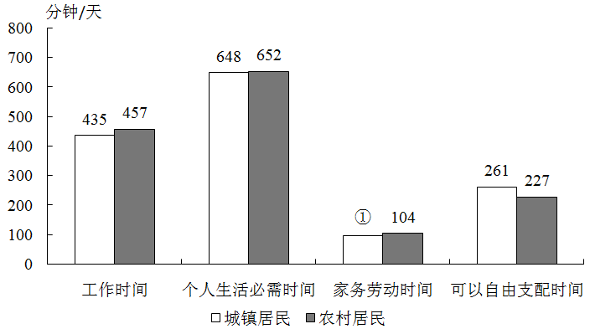
图1 某市城乡居民人均每日时间利用情况
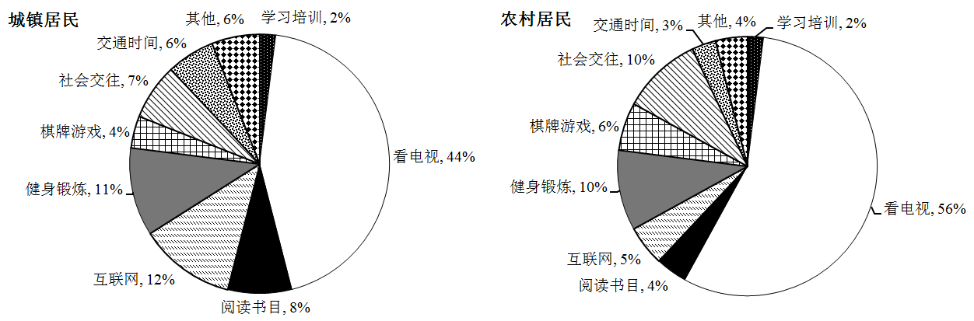
图2 某市城乡居民人均每日可自由支配时间利用情况
101. (2011江苏)图中①处所缺数据是：
A. 104
B. 100
C. 96
D. 92

102. (2011江苏)该市城镇居民的人均工作时间比农村居民少：
A. 5.7%
B. 5.4%
C. 5.1%
D. 4.8%

103. (2011江苏)该市农村居民人均每天用于健身锻炼的时间为：
A. 28.7分钟
B. 26.1分钟
C. 25.0分钟
D. 22.7分钟

104. (2011江苏)该市城镇居民人均每年用于阅读书刊的时间是农村居民的：
A. 2.3倍
B. 2.0倍
C. 1.6倍
D. 1.2倍

105. (2011江苏)下列关于该市城乡居民人均每日时间利用情况的说法，正确的有：（1）城镇居民与农村居民用于学习培训的时间一样多（2）城镇居民用于看电视的时间比农村居民少12%（3）城镇居民用于社会交往的时间比农村居民少
A. 0个
B. 1个
C. 2个
D. 3个

参考答案与解析
第一部分 客观题
一、单选题
第1题
【知识点】 意图判断
【答案】 D
【解析】 意图判断题。先找主旨句，再结合语境和选项分析有无引申含义。
文段为总分结构，提出观点—补充论述。文段先描述了作为翻译最无奈的事情就是生活在单语体系中的人看不见翻译的困难和翻译工作者的挣扎。最后一句话补充说明作为翻译人员的无能为力。文段重点句为首句，主要描述翻译的困难及无奈。对比选项，D项是对重点句的同义替换。
A项、B项，为“不是”之后的内容，反向并列重点是“是”之后的内容。偏离主旨，排除A、B。
C项，“辛苦”表述不准确，文中重点强调的是人们很难理解翻译工作的“挣扎”和困难。而非仅是“辛苦”。
因此本题选D。
【来源】 2011年江苏公务员考试《行测》真题（A卷）第1题

第2题
【知识点】 主旨概括
【答案】 C
【解析】 主旨概括题。找主旨句，对比选项。
文段为分分结构，文段引用两项调查数据表明中国孩子想象力很差，认为自己拥有好奇心和想象力的占比很低，对培养想象力的期望值也很低。根据两项调查数据结果可知中国孩子缺乏想象力与好奇心，主体词为“想象力”和“好奇心”。对比选项，C项与原文主体词一致。
A、B、D三项均未提及“想象力”“好奇心”这一主体，排除A、B、D。
因此本题选C。
【来源】 2011年江苏公务员考试《行测》真题（A卷）第2题

第3题
【知识点】 基础知识
【答案】 B
【解析】 基础知识题。
文段中的四句话结构为：①之所以……，②不仅是因为……，③而且还因为……是……，④是……
A项，“不仅……而且”表递进关系，因此②与③是递进关系。
B项，“之所以……是因为”表明①为结论，②③④为原因，因此①与④是因果关系，非承接关系。
C项，“是……，是……”为并列句式，因此③与④是并列关系。
D项，“之所以……是因为”表明①与②是因果关系。
因此本题选B。
【来源】 2011年江苏公务员考试《行测》真题（C卷）第3题,2011年江苏公务员考试《行测》真题（A卷）第3题

第4题
【知识点】 态度观点
【答案】 B
【解析】 态度观点题。
分析文段，找到作者论述“个人情感往往会渗入研究结果”的关键信息。文段首先提出情感的触动免不了影响研究的结果这是客观事实，接着表达作者的观点。通过“不过，不要紧”、“并不是一件太糟的事情”、“有益的维度”这几个词不难看出作者认为这一现象还是有一定好处的。B项“情有可原”，指有可原谅的地方，符合作者的看法。
A项，“不可避免”对应“不过”之前的内容，并非是作者重点要强调的看法，文段重点强调的“不太糟糕”“有益”故参杂一些也可以，即“情有可原”更符合作者观点。排除A。
C项、D项“弊”在文中没有明确论述，也没有论述“利”“弊”的对比。排除C、D。
因此本题选B。
【来源】 2011年江苏公务员考试《行测》真题（C卷）第5题,2011年江苏公务员考试《行测》真题（A卷）第4题

第5题
【知识点】 细节理解
【答案】 A
【解析】 细节理解题。通读文段，定位原文。
“在文化姿态上不能独尊儒术”的原因出现在“在文化姿态上不能独尊儒术”这句话之前。
A项，“五四启蒙精神”出现在“在文化姿态上不能独尊儒术”之后，并非是“在文化姿态生不能独尊儒术”的原因，且这两句话说明在弘扬孔子文化过程中，对思想上的悖论也应予以合理解释，也就是说弘扬孔子文化的同时还应弘扬像启蒙思想这样的先进因素，因此“格格不入”的说法不符合文意。
B项，定位原文“中华文化中很多不同的思想同样有利于现代的法制建设和道德建设”，可知“儒家以外的古代思想流派也有合理成分”符合文意。C项、D项对应“弘扬古代文化为的是同现代文明对接，并实现科学转化”，“实现科学转化”可推出儒家思想并非完美，应该对其作科学的分析和鉴别，因此C项、D项均符合文意。
B项、C项和D项都是“在文化姿态上不能独尊儒术”的原因，A项说法并非原因，且本身说法有误。
因此本题选A。
【来源】 2011年江苏公务员考试《行测》真题（A卷）第5题,2015年云南省丽江市华坪县事业单位考试《职业能力倾向测验》真题第41题,2015年云南省丽江市玉龙县事业单位考试《职业能力倾向测验》真题第29题

第6题
【知识点】 细节理解（篇章）
【答案】 D
【解析】 细节理解题。通读文段，定位原文。
定位原文，“生物学家质疑传统的癌症分类法”的原因出现在①和②句中。根据①②句可知，生物学家开始质疑传统的癌症分类法是因为在分子层次上，突变使得细胞以不受控制的形式生长而形成肿瘤，即D项说法是生物学家质疑传统的癌症分类法的原因。
因此本题选D。
【来源】 2011年江苏公务员考试《行测》真题（A卷）第6题

第7题
【知识点】 逻辑填空（篇章）
【答案】 C
【解析】 实词辨析题。
根据③句“存在于不同的器官，却由相同的突变引发的肿瘤”共同点比较多，④句“存在于相同的器官，却由不同突变引起的肿瘤可能非常不同”可知，该空应该填入一个能体现④与③句意相反的连词。
然后，对比选项。C项“反之”能够体现前后的相反关系。
因此本题选C。
【来源】 2011年江苏公务员考试《行测》真题（A卷）第7题

第8题
【知识点】 细节理解（篇章）
【答案】 A
【解析】 细节理解题。通读文段，定位原文。
文章⑧⑨句围绕“可以借用艾滋病治疗方法来治疗癌症”展开。A项对应⑥句，说明的是常规治疗癌症方法的弊端，但并不足以说明可以用艾滋病治疗方法治疗癌症，因此A项不符合文意。
B项、C项对应⑧句“治疗可能需要采用靶向药物的鸡尾酒疗法，鸡尾酒的配方随肿瘤的突变随之调节”，都属于“艾滋病治疗方法”的内容，符合文意。
D项对应⑨句“如果发现病毒对某种药物产生抗性，就换用另一种药物”，也属于“艾滋病治疗方法”的内容，符合文意。
因此本题选A。
【来源】 2011年江苏公务员考试《行测》真题（A卷）第8题

第9题
【知识点】 细节理解（篇章）
【答案】 C
【解析】 细节理解题。通读文段，定位原文。
定位原文，“这种治疗癌症的方法得以实现”的关键出现在⑩句中“当前最需要也是最艰巨的努力在于：识别那些在个别细胞中自然产生的致癌突变”。根据“当前最需要”“最艰巨”可知，“这种治疗癌症的方法得以实现”的关键就在于“识别那些在个别细胞中自然产生的致癌突变”。对比选项，C项符合文意。
因此本题选C。
【来源】 2011年江苏公务员考试《行测》真题（A卷）第9题

第10题
【知识点】 基础知识（篇章）
【答案】 B
【解析】 基础知识题。
文段结构为“分-总-分”，①—④为“提出问题”，这部分描述了生物学家对传统癌症分类方法提出的质疑。⑤—⑨为“解决问题”，指出可以借用艾滋病治疗方法来治疗癌症。最后⑩指出为了使这种治疗方法得以实现，科学家们做出的努力。对比选项，B项符合要求。
因此本题选B。
【来源】 2011年江苏公务员考试《行测》真题（A卷）第10题

第11题
【知识点】 虚词辨析
【答案】 C
【解析】 虚词使用题。
根据“不能打破……自由的感觉”可知，“不能打破心的四壁”与后面的句子是一种假设关系。“只要……就……”表充分条件，“然而”是转折关联词，不符合文意，排除B项和D项。
根据“给你整个大海”“你也找不到……”可知，第二空依然填入表假设关系的关联词。“虽然”常引导既定事实，与“可是、但是”等呼应，表示转折关系，排除A项。C项“即使”表示假定条件，与后文“也”连用，符合文意。
因此本题选C。
【来源】 2011年江苏公务员考试《行测》真题（A卷）第11题

第12题
【知识点】 实词辨析
【答案】 A
【解析】 实词辨析题。先寻找提示性信息，再对比选项。
第一空。文段表述了央视国际的《每周质量报告》关于孩子突然耳聋的病因的报道。A项“披露”指发表、公布，符合文意。B项“揭露”指使隐蔽的事物显露，常搭配矛盾、问题本质、阴谋等不好的东西，不合文意，排除A项。C项“透露”指泄露或显露，其适用范围一般比“披露”要小，多指个人，而文段指媒体，不合文意，排除C项。D项“暴露”指缺陷、矛盾、问题等显露出来，不合文意，排除D项。
第二空。中国聋儿康复研究中心专家发表自己的个人观点，“透露”符合文意。
因此本题选A。
【来源】 2011年江苏公务员考试《行测》真题（C卷）第7题,2011年江苏公务员考试《行测》真题（A卷）第12题

第13题
【知识点】 成语辨析
【答案】 D
【解析】 成语辨析题。先寻找提示性信息，再对比选项。
突破口在第二空。文段将“一个没有理想的人”与“一个没有理想的国家”进行类比，第二个分句中“捞取私利”强调的是利益，因而第二空应填入与“利益”相关的词语，且包含消极感情倾向。A项“功过得失”侧重功与过，不合文意，排除。B项“小恩小惠”指为了笼络人而给人的小利，符合文意。C项“功名利禄”指名利地位，是中性词，与文段感情色彩不符，排除。D项“蝇头小利”指非常微小的利润，符合文意。
第一空。B项“糊里糊涂”偏口语化，与文段书面语的语体色彩不符，排除。D项“碌碌无为”指智力平庸，没有突出的能力和才干，体现出没有理想便不会有任何作为，符合文意。
因此本题选D。
【来源】 2011年江苏公务员考试《行测》真题（A卷）第13题

第14题
【知识点】 成语辨析
【答案】 B
【解析】 成语辨析题。先寻找提示性信息，再对比选项。
第一空，根据“论著文章汗牛充栋，但……不多”的句子结构可知，第一空填入名词性词语做主语，且与“论著文章”对应。B项“真知灼见”指正确而透彻的见解，符合文意。A项、C项和D项均不能直接做主语，排除。
验证第二空，根据“值得人们反复沉思”可知，文段强调章士钊的文章分析的透彻，很有见地，B项“一针见血”指说话简短而能切中要害，符合文意。
因此本题选B。
【来源】 2011年江苏公务员考试《行测》真题（A卷）第14题

第15题
【知识点】 综合考察
【答案】 D
【解析】 考察实词和成语的运用。先寻找提示性信息，再对比选项。
第三空为突破口。“一再降临”表明曾经的美的感受再一次降临，且这种美感会很快消逝。A项“灵光一现”侧重强调灵感出现的时间很短，符合文意。B项“渐行渐远”慢慢的走远，常搭配“人生的目标、方向、信仰等”，不合文意，排除B项。C项“若隐若现”指隐隐约约，体现不出时间短的含义，排除C项。D“稍纵即逝”指时间、机会等极易失去，符合文意。
文段强调文字的生命芬芳融入到血液中，且根据“它总是能够”可知，这种融合是一种长时间的状态。A项“散发”指发出、分发，最终会消逝，体现不出融合的含义，排除A项。D项“浸润”指渐渐渗入，融合到血液中的状态，符合文意。
验证第一空。“蛰伏”指隐藏，蛰伏在内心，符合文意。
因此本题选D。
【来源】 2011年江苏公务员考试《行测》真题（A卷）第15题

第16题
【知识点】 多级数列
【答案】 B
【解析】 本题为多级数列，观察数列，相邻项之间倍数关系明显。
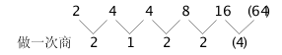
新数列为递推积数列。因此本题选B。
解法二：
观察数列后三项，存在乘积关系。
16=4×8×1/2；
8=4×4×1/2；
4=2×4×1/2；
（64）=8×12×1/2。因此本题选B。

【来源】 2011年江苏公务员考试《行测》真题（C卷）第17题,2011年江苏公务员考试《行测》真题（A卷）第16题,2011年江苏公务员考试《行测》真题（B卷）第17题

第17题
【知识点】 多级数列
【答案】 B
【解析】 本题为多级数列，变化趋势平缓，优先考虑做差。
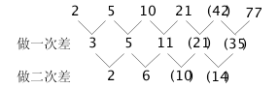
因此本题选B。
【来源】 2011年江苏公务员考试《行测》真题（A卷）第17题

第18题
【知识点】 多级数列
【答案】 A
【解析】 本题为多级数列。两项加和为1，3，9，27，（81）。因此19+所求=81，所求=62。因此本题选A。
【来源】 2011年江苏公务员考试《行测》真题（C卷）第20题,2011年江苏公务员考试《行测》真题（A卷）第18题

第19题
【知识点】 多重数列
【答案】 B
【解析】 本题为分组数列。该数列为分组数列，可以将原数列分为（9，15），（（），25）,（27，33）每组的差值均为6，则未知项为19。因此本题选B。
【来源】 2011年江苏公务员考试《行测》真题（A卷）第19题

第20题
【知识点】 幂次数列
【答案】 D
【解析】 本题为幂次数列。观察数列。
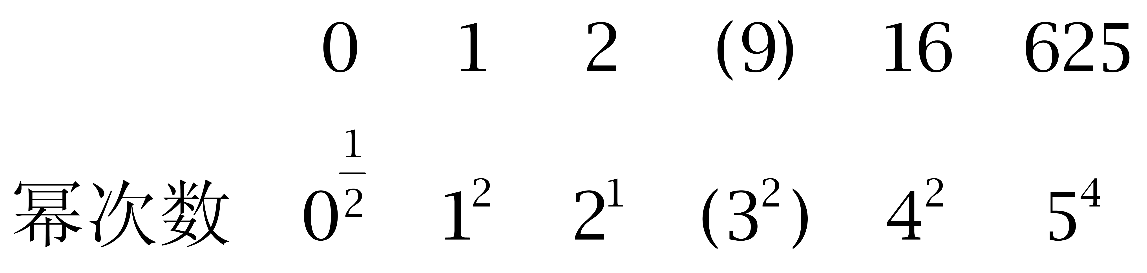
指数数列为积递推数列。因此本题选D。
【来源】 2011年江苏公务员考试《行测》真题（A卷）第20题

第21题
【知识点】 拆分数列
【答案】 C
【解析】 本题为拆分数列。观察数列，项数多且数字较大，考虑机械拆分。拆成两部分：前半部分各项均为1；后半部分：127，（123），115，99，67，03，是公比为2的二级等比数列。因此本题选C。
【来源】 2011年江苏公务员考试《行测》真题（A卷）第21题,2018年9月9日河北省邢台市桥东区招聘劳务派遣人员《职业能力倾向测验》第86题

第22题
【知识点】 拆分数列
【答案】 B
【解析】 本题为拆分数列。观察数列，规律为：各个数位数字加和为：4，6，8，10，（12），14。因此本题选B。
【来源】 2011年江苏公务员考试《行测》真题（A卷）第22题

第23题
【知识点】 非整数数列
【答案】 A
【解析】 本题为拆分数列。观察数列，考虑机械拆分。拆成两部分：前半部分：1，2，3，（4），5，6；后半部分：2+5=3+4，1+2=（1+2），2+3=2+3。因此本题选A。
【来源】 2011年江苏公务员考试《行测》真题（C卷）第24题,2011年江苏公务员考试《行测》真题（A卷）第23题

第24题
【知识点】 分数数列
【答案】 C
【解析】 本题为分数数列。观察数列，数列整体呈递增趋势。原数列可转化为：2/3，2/6，5/12，8/60，53/480，(428/25440)，后项的分母为前项分子与分母的积，后项的分子为前项分母与分子的差加1。因此本题选C。
【来源】 2011年江苏公务员考试《行测》真题（C卷）第25题,2011年江苏公务员考试《行测》真题（A卷）第24题,2011年江苏公务员考试《行测》真题（B卷）第21题

第25题
【知识点】 递推数列
【答案】 A
【解析】 本题为递推数列。观察数列，后三项存在倍数关系。113=28×4+1； 28=9×3+1； …… （566）=113×5+1。因此本题选A。
【来源】 2011年江苏公务员考试《行测》真题（A卷）第25题,2018年7月15日福建省南平市邵武市社区工作者《综合知识》精选真题第55题

第26题
【知识点】 基本方程（组）
【答案】 B
【解析】 本题为基本方程问题，设换订前订《参考消息》、《青年文摘》的人数分别为x、y，则换订后订《参考消息》、《青年文摘》的人数分别为y、x。根据换订前用去2084元、换订后需用1948元，可得：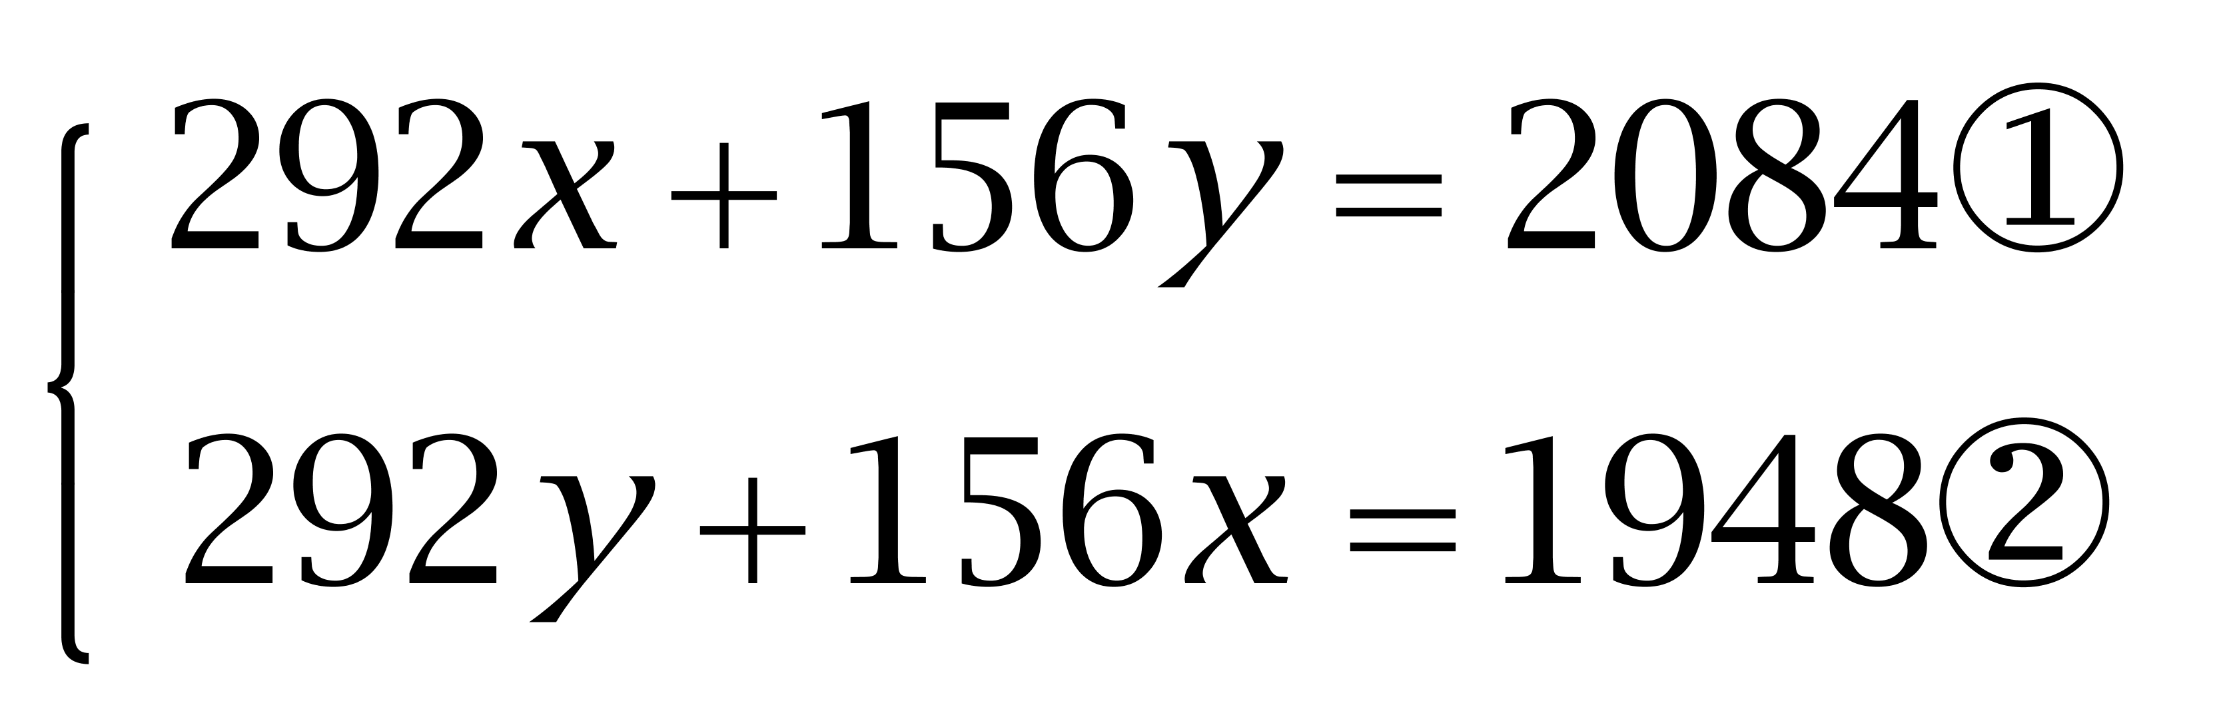
①+②可得（292+156）（x+y）=2084+1948，解得x+y=9人。因此本题选B。
【来源】 2011年江苏公务员考试《行测》真题（A卷）第26题,2011年江苏公务员考试《行测》真题（B卷）第26题

第27题
【知识点】 基础费用
【答案】 B
【解析】 本题为费用问题。设乙的成本为x元，则甲的成本为（400-x）元，可得：1.25×（400-x）×0.9+1.40×x×0.85=400+65.6，解得x=240。因此乙的售价为240×1.4×0.85=285.6，因此本题选B。
【来源】 2011年江苏公务员考试《行测》真题（A卷）第27题

第28题
【知识点】 基础费用
【答案】 C
【解析】 本题为费用问题。该员工第一个月的报酬为5×800×0.97-15×800×（1-0.97）=3520（元），第二个月的报酬为5×1000×0.98-15×1000×（1-0.98）=4600（元），则第二个月报酬比第一个月多4600-3520=1080（元）。因此本题选C。
【来源】 2011年江苏公务员考试《行测》真题（A卷）第28题

第29题
【知识点】 基本方程（组）
【答案】 B
【解析】 本题为基本方程问题。增加车辆数与运送减少的次数呈正比，第一次4辆车，每辆运送16次。第二次7辆车，每辆运送10次。可知每多1辆车，运送次数减少2次，设增加的车辆数为x，即用(4+x)辆车运送时，运送次数为16-2x，因此总车次为(4+x)(16-2x)=+8x+64=，即当x=2时，取最大值72，因此本题选B。
【来源】 2011年江苏公务员考试《行测》真题（C卷）第33题,2011年江苏公务员考试《行测》真题（A卷）第29题

第30题
【知识点】 基本方程（组）
【答案】 B
【解析】 本题为基本方程问题。设第一个部门有x人，第二个部门有y人，则可以得到：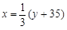，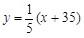，解得x=15，y=10。因此第一个部门与第二个部门人数相差x-y=5，因此本题选B。
【来源】 专项模考-数量（三）第19题,2011年江苏公务员考试《行测》真题（A卷）第30题,2011年江苏公务员考试《行测》真题（B卷）第35题,专项模考-数量（三）第19题

第31题
【知识点】 平面几何
【答案】 A
【解析】 本题为几何问题。护航舰队与海盗船在同一纬度，则它们在以地球半径为半径的同一个圆上，它们的弧度差值为26°46′-11°46′=15°，则它们之间的距离为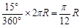（千米），因此本题选A。
【来源】 2011年江苏公务员考试《行测》真题（A卷）第31题

第32题
【知识点】 基本方程（组）
【答案】 D
【解析】 本题为基本方程问题。
设300元的门票售出x张，400元、500元的门票均售出y张。根据门票共2200张、收入840000元，列方程可得：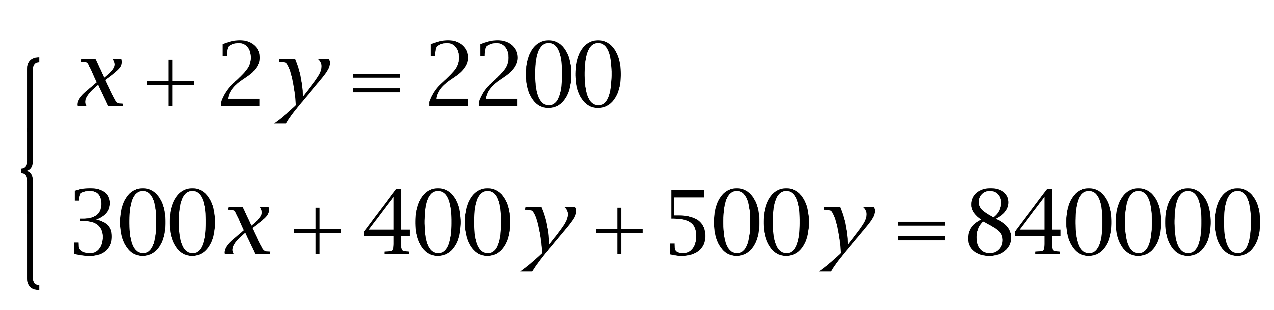，解得x=1000，y=600。因此本题选D。
【来源】 2011年江苏公务员考试《行测》真题（C卷）第35题,2011年江苏公务员考试《行测》真题（A卷）第32题

第33题
【知识点】 基础费用
【答案】 D
【解析】 本题为费用问题。设加工A产品x件，B产品y件，则x、y都是自然数，可得：，，解得。此时剩余的材料（原料甲25千克，乙13升）还可以生产A产品6件。所以可获得的最大利润为（元）。因此本题选D。
【来源】 2011年江苏公务员考试《行测》真题（A卷）第33题

第34题
【知识点】 工程方程类
【答案】 A
【解析】 本题为工程问题，设赵、钱、孙三人一天的工程经费分别为x、y、z，根据赵、钱8天&quot;完成”工程的40%，钱、孙2天&quot;完成”工程的20%，三人3天&quot;完成”剩余工程可得：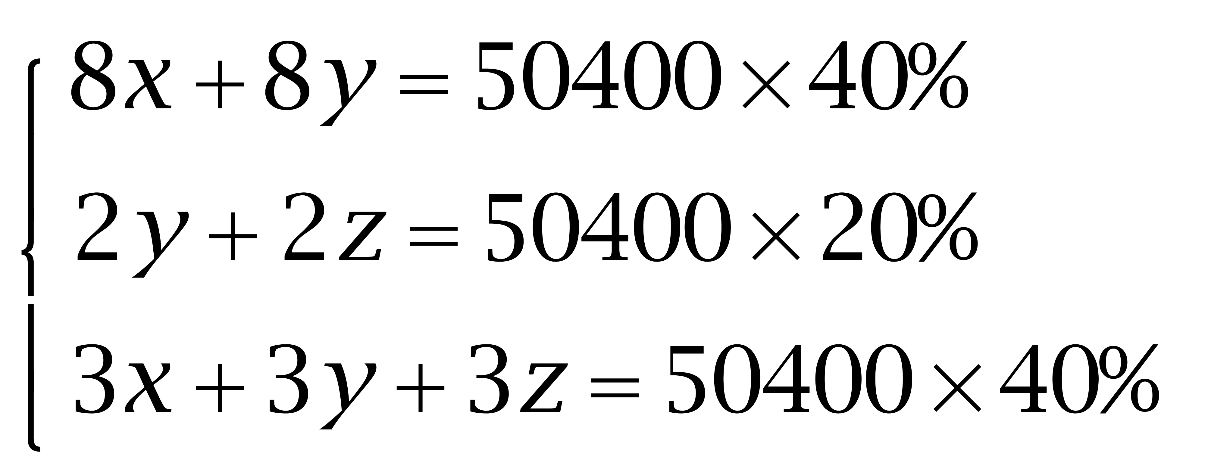，解得x=1680，y=840，z=4200。赵的经费为1680×（8+3）=18480；钱的经费为840×（8+2+3）=10920；孙的经费为4200×（2+3）=21000，排序为孙&amp;gt赵&amp;gt钱。因此本题选A。
【来源】 2011年江苏公务员考试《行测》真题（A卷）第34题

第35题
【知识点】 线段主体类
【答案】 B
【解析】 本题为行程问题。
火车通过隧道所走的距离应为隧道与火车本身长度之和，设火车的长度为s米，原速度为v米/秒，则根据题意列方程：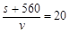，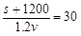，联立方程解得：s=240，v=40。因此本题选B。
【来源】 2011年江苏公务员考试《行测》真题（A卷）第35题

第36题
【知识点】 基础计算
【答案】 C
【解析】 本题为基础计算，设预中报价为x，各报价为a1、a2、a3、…、an。则预中报价与每个报价之差的平方和为：，要使其&quot;最小”，则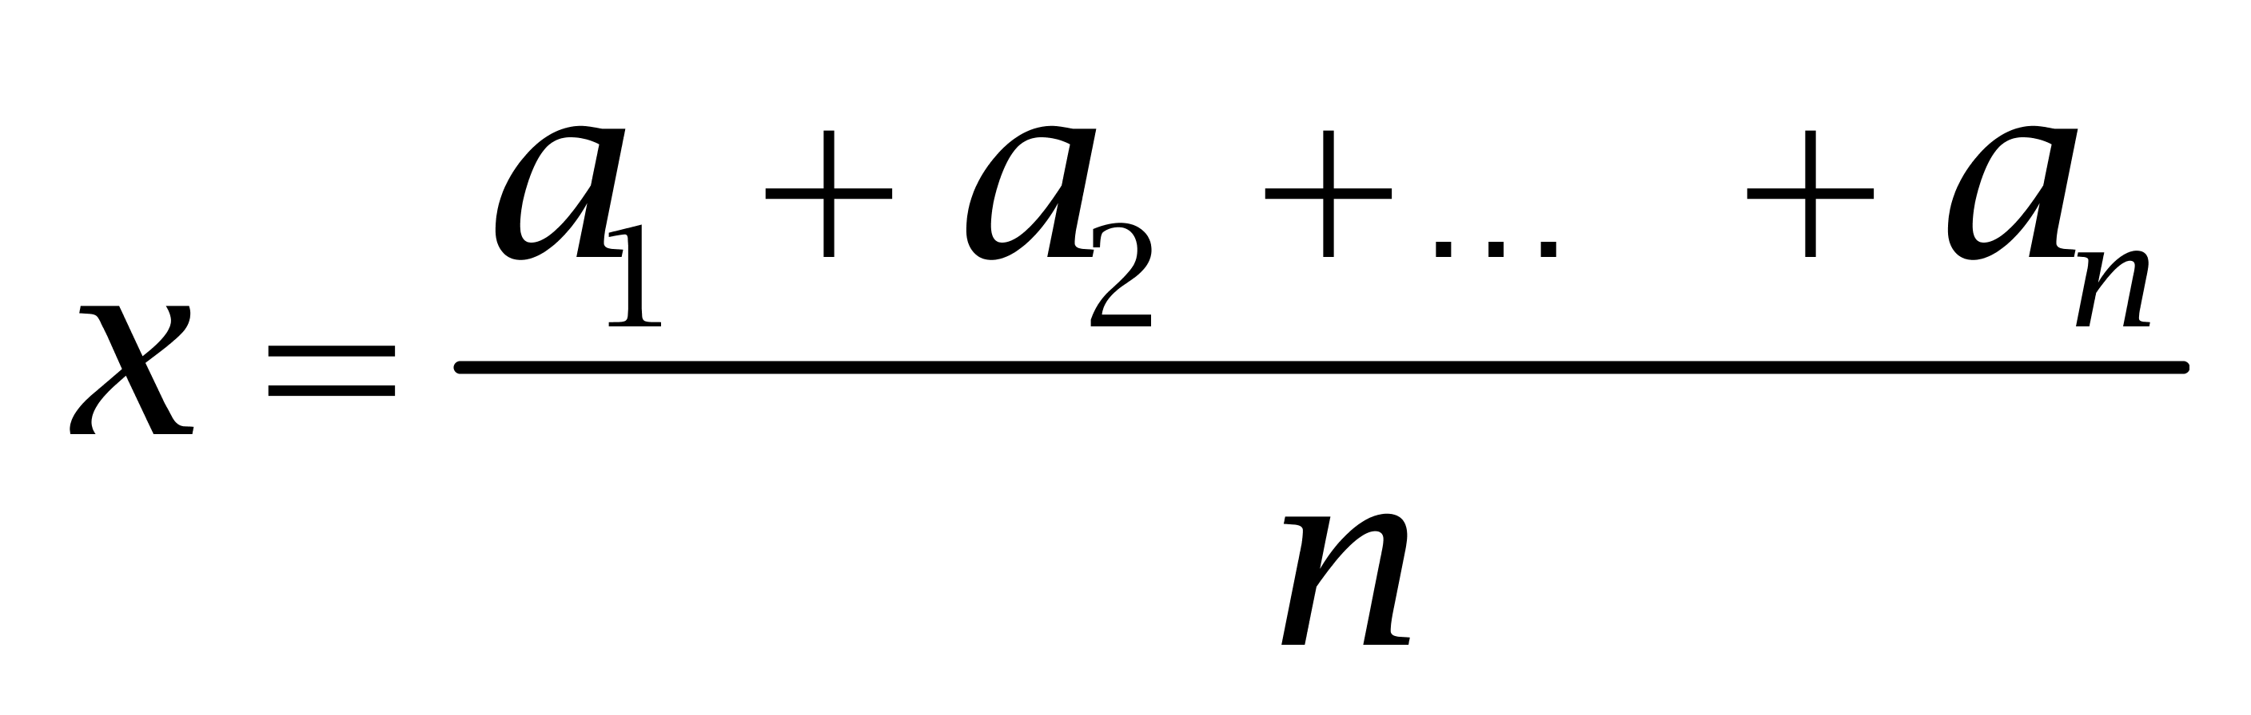即可。预中报价为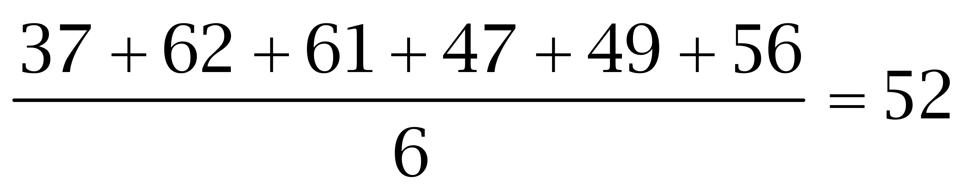万元。因此本题选C。
【来源】 2011年江苏公务员考试《行测》真题（A卷）第36题,2011年江苏公务员考试《行测》真题（B卷）第29题

第37题
【知识点】 独立事件概率
【答案】 B
【解析】 本题为概率问题。产品三道工序的合格率分别为99.98%、99.95%、99.93%，则该产品的合格率为99.98%×99.95%×99.93%=（1-0.0002）×（1-0.0005）×（1-0.0007）≈1-0.0002-0.0005-0.0007=0.9986=99.86%，因此本题选B。
【来源】 2011年江苏公务员考试《行测》真题（A卷）第37题

第38题
【知识点】 基本方程（组）
【答案】 C
【解析】 本题为基本方程问题，设公司全年的销售收入为x万元，根据&quot;占”50%还多40、&quot;占”25%还多120，可得50%x+40+25%x+120=x，解得x=640。因此本题选C。
【来源】 2011年江苏公务员考试《行测》真题（A卷）第38题

第39题
【知识点】 排列组合基本原理
【答案】 B
【解析】 本题为排列组合问题。要求身高最高的人排在中间，有1种情况，身高向两侧递减，若每一侧的2个人一旦确定，则2个人的排列顺序是固定的（由高到低），从4个人中选择2人在一侧，有C（4，2）=6种情况，这2个人的顺序唯一，剩余2人自动在另一侧，顺序唯一，则共有6种排法。因此本题选B。
【来源】 2011年江苏公务员考试《行测》真题（A卷）第39题

第40题
【知识点】 基础计算
【答案】 C
【解析】 本题为基础计算，赋值总员工10人，其中高收入2人、一般员工8人。由高收入员工收入&quot;是”一般员工的6倍，赋值一般员工收入为1、高收入员工收入为6，则总收入为2×6+8×1=20。根据未来5年总收入&quot;增加”1倍，可知总收入为40。根据一般员工收入&quot;增加”1.5倍，可得一般员工收入2.5，高收入员工收入为（40-8×2.5）÷2=10。则高收入员工收入是一般员工的10÷2.5=4倍。因此本题选C。
【来源】 2011年江苏公务员考试《行测》真题（A卷）第40题,2011年江苏公务员考试《行测》真题（B卷）第33题

第41题
【知识点】 语义类
【答案】 D
【解析】 本题属于语义类，主要考查反义关系。
前进和倒退属于反义关系。
A项：鞭策指促使、督促，规劝指劝说、劝告，属于近义关系，排除；
B项：海洋和陆地属于并列关系，排除；
C项：安静的反义词是吵闹，并非震动，排除；
D项：延长和压缩属于反义关系，当选。
因此本题选D。
【来源】 2011年江苏公务员考试《行测》真题（A卷）第41题

第42题
【知识点】 集合类
【答案】 C
【解析】 本题属于集合类，主要考查全同关系。
古代汉语又称文言文，后者是前者的书面语，二者属于全同关系。
A项：现代语言是语言学的一种，二者属于种属关系，排除；
B项：古代戏曲是戏剧的一种，二者属于种属关系，排除；
C项：现代汉语又称白话文，后者是前者的书面语，二者属于全同关系，与题干逻辑关系一致，符合；
D项：古代文献是文献的一种，二者属于种属关系，排除。
因此本题选C。
【来源】 2011年江苏公务员考试《行测》真题（A卷）第42题

第43题
【知识点】 集合类
【答案】 B
【解析】 本题属于集合类，主要考查种属关系和动宾关系。
电子书是书的一种，二者属于种属关系，编写书构成动宾关系。
A项：博客的使用者是网民，二者属于对应关系，排除；
B项：视频会议是会议的一种，二者属于种属关系，召开会议构成动宾关系，与题干逻辑关系一致，符合；
C项：身体和身份不属于种属关系，排除；
D项：金山词霸是软件的一种，但方块字和金山词霸无明显逻辑关系，排除。
因此本题选B。
【来源】 2011年江苏公务员考试《行测》真题（A卷）第43题

第44题
【知识点】 集合类
【答案】 B
【解析】 本题属于集合类，主要考查并列关系。
教育部和财政部属于并列关系，都是国家的行政机关，二者与国家构成对应关系。
A项：商务部和信息产业部属于并列关系，都是部门的一种，二者与部门构成种属关系，排除；
B项：教务处和财务处属于并列关系，都是学校的行政部门，二者与学校构成对应关系，与题干逻辑关系一致，符合；
C项：村委会和常委会无明显逻辑关系，排除；
D项：委员会和政治部无明显逻辑关系，排除。
因此本题选B。
【来源】 2011年江苏公务员考试《行测》真题（A卷）第44题

第45题
【知识点】 集合类
【答案】 D
【解析】 本题属于集合类，主要考查组成关系。
A项：键盘是工具的一种，属于种属关系，用手臂可以劳动，属于对应关系，排除；
B项：键盘和鼠标都是电脑配套工具，属于并列关系，手臂和手法无明显逻辑关系，排除；
C项：操作键盘构成动宾关系，手臂和写作无明显逻辑关系，排除；
D项：键盘是电脑的组成部分，手臂是身体的组成部分，均属于组成关系，当选。
因此本题选D。
【来源】 2011年江苏公务员考试《行测》真题（C卷）第51题,2011年江苏公务员考试《行测》真题（A卷）第45题,2011年江苏公务员考试《行测》真题（B卷）第41题,2014年广西公务员考试《行测》真题第91题

第46题
【知识点】 映射类
【答案】 A
【解析】 本题属于映射类，主要考查劳动者与劳动对象的对应关系。
A项：宇航员驾驶宇宙飞船，执政者管理国家，均属于职业与劳动对象的对应，当选；
B项：宇宙飞船和太阳无明显逻辑关系，执政者实现理想，属于主宾关系，排除；
C项：宇宙飞船按照航线飞行，方向盘和执政者无明显逻辑关系，排除；
D项：宇宙飞船和梦想无明显逻辑关系，现实和执政者无明显逻辑关系，排除。
因此本题选A。
【来源】 2011年江苏公务员考试《行测》真题（A卷）第46题

第47题
【知识点】 集合类
【答案】 D
【解析】 本题属于集合类，主要考查并列关系和种属关系。
A项：飞机和风筝在天空飞行，企鹅和海豚不在旱地活动，前后逻辑关系不一致，排除；
B项：风筝借助风力飞行，飞机与风力无明显逻辑关系，企鹅和海豚在海洋里活动，前后逻辑关系不一致，排除；
C项：飞机、风筝和雄鹰都可以飞行，企鹅和海豚能在有冰雪的环境里活动，前后逻辑关系不一致，排除；
D项：飞机和风筝都是人工产物，企鹅和海豚都是自然产物，前后逻辑关系一致，符合。
因此本题选D。
【来源】 2011年江苏公务员考试《行测》真题（A卷）第47题

第48题
【知识点】 创新类（类比）
【答案】 B
【解析】 本题属于其他类比，主要考查字符型。
从左往右数，每个位置上的字符分别为：大写字母+小写字母+数字+2个相同的小写字母+数字+小写字母。
A项：1号和2号位置上的字母都是小写，排除；
B项：大写字母+小写字母+数字+2个相同的小写字母+数字+小写字母，与题干字符的逻辑关系一致，符合；
C项：1号位置上的是数字，排除；
D项：1号位置上的字母是小写，排除。
因此本题选B。
【来源】 2011年江苏公务员考试《行测》真题（A卷）第48题

第49题
【知识点】 创新类（类比）
【答案】 D
【解析】 本题属于其他类比，主要考查字符型。
从左往右数，部分位置存在字符相同的特点，其中1号、3号、4号和6号位置上的字符相同，2号和5号位置上的字符和任意位置上的都不同。
A项：1号和4号位置上的字符不同，排除；
B项：1号和3号位置上的字符不同，排除；
C项：1号和3号位置上的字符不同，排除；
D项：1号、3号、4号和6号位置上的字符相同，2号和5号位置上的字符和任意位置上的都不同，与题干字符的逻辑关系一致，符合。
因此本题选D。
【来源】 2011年江苏公务员考试《行测》真题（A卷）第49题

第50题
【知识点】 创新类（类比）
【答案】 C
【解析】 本题属于其他类比，主要考查字符型。
从左往右数，部分位置存在字符相同的特点，其中1号和8号位置上的字符相同，2号和7号位置上的字符相同，3号和6号位置上的字符相同，4号和5号位置上的字符相同。
A项：1号和8号位置上的字符不同，排除；
B项：2号和7号位置上的字符不同，排除；
C项：1号和8号位置上的字符相同，2号和7号位置上的字符相同，3号和6号位置上的字符相同，4号和5号位置上的字符相同，与题干字符的逻辑关系一致，符合；
D项：3号和6号位置上的字符不同，排除。
因此本题选C。
【来源】 2011年江苏公务员考试《行测》真题（A卷）第50题

第51题
【知识点】 重构类
【答案】 B
【解析】 本题属于重构类，主要考查平面展开图（四面体）。
A项：使用描线法可以快速得到立体图中间交线在平面图标定时不对应，排除；
B项：满足题意；
C项：使用描线法可以快速得到立体图中间交线在平面图标定时不对应，排除；
D项：使用描线法可以快速得到立体图中间交线在平面图标定时不对应，排除。
因此本题选B。
【来源】 2011年江苏公务员考试《行测》真题（A卷）第51题

第52题
【知识点】 重构类
【答案】 A
【解析】 本题属于重构类，主要考查平面展开图（四面体）。
A项：满足题意；
B项：使用描线法可以快速得到立体图中间交线在平面图标定时不对应，排除；
C项：使用描线法可以快速得到立体图中间交线在平面图标定时不对应，排除；
D项：使用描线法可以快速得到立体图中间交线在平面图标定时不对应，排除。
因此本题选A。

【来源】 2011年江苏公务员考试《行测》真题（C卷）第73题,2011年江苏公务员考试《行测》真题（A卷）第52题,2011年江苏公务员考试《行测》真题（B卷）第53题

第53题
【知识点】 重构类
【答案】 B
【解析】 本题属于重构类，主要考查展开图（六面体）。
题干立体图有6个面：1号面和2号面相同为斜叉面、3号面为空白面、4号面、5号面和6号面为竖线面。
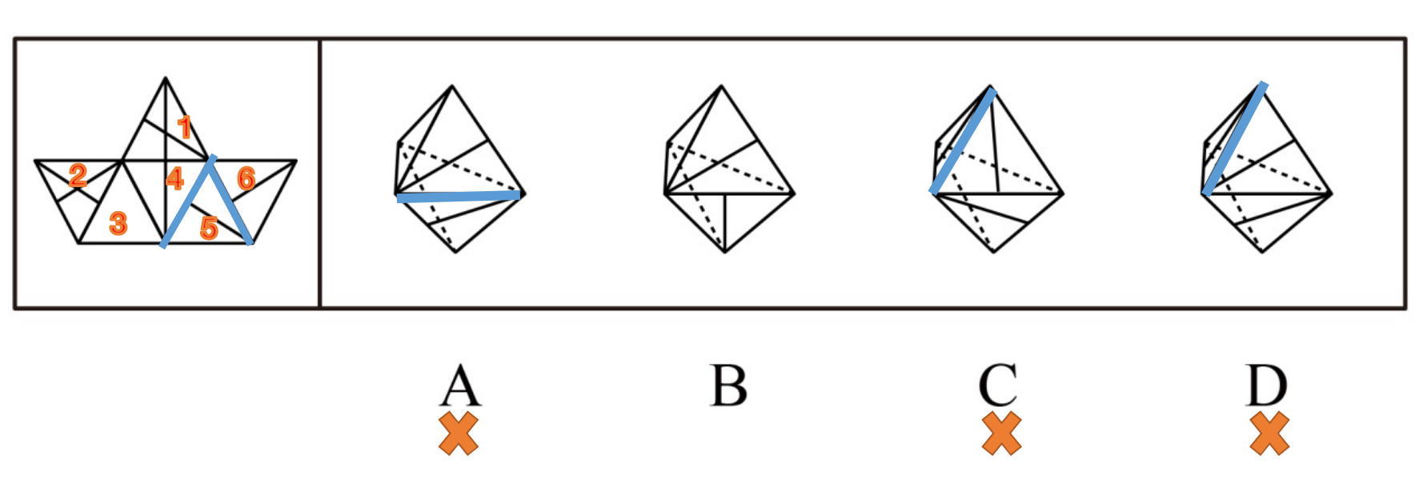
其中4、5、6号面（竖线面）在题干平面图中的交线有2种情况中点均引出直线。
A项：选项立体图形中，标注交线的中点无引出直线，排除；
B项：符合题意；
C项：选项立体图形中，标注交线的中点无引出直线，排除；
D项：选项立体图形中，标注交线的中点无引出直线，排除。
因此本题选B。
【来源】 2011年江苏公务员考试《行测》真题（A卷）第53题

第54题
【知识点】 重构类
【答案】 D
【解析】 本题属于重构类，主要考查平面展开图（六面体）。
A项：题干○面和⊿面为相对面，在立体图形中不能同时出现，排除；
B项：▲面和⊿面公共边是▲面底边，B项中二者公共边是▲面锐角顶点所在边，排除。
C项：题干●面和▲面为相对面，在立体图形中不能同时出现，排除；
因此本题选D。

【来源】 2011年江苏公务员考试《行测》真题（C卷）第74题,2011年江苏公务员考试《行测》真题（A卷）第54题

第55题
【知识点】 重构类
【答案】 C
【解析】 本题属于重构类，主要考查平面展开图（八面体）。
题干图形中，3个“白三角面”之间有交点无交线。
A项：使用描线法，展开图中两个“白三角面”无交线，而立体图中两个“白三角面”存在交线，故排除；
B项：使用描线法，展开图中两个“白三角面”无交线，而立体图中两个“白三角面”存在交线，故排除；
C项：描点描线均无矛盾，可以折成；
D项：使用描点法，展开图中“横线面”顶点与1个黑面2个白面共有，而立体图中“横线面”顶点与2和黑面1个白面共有，故排除。
因此本题选C。

【来源】 2011年江苏公务员考试《行测》真题（A卷）第55题

第56题
【知识点】 重构类
【答案】 B
【解析】 本题属于重构类，主要考查平面展开图。
四面体可利用箭头法，选项A、C、D均有面2，选取面2画箭头，以箭头所指方向为正方向，题干箭头右边是面1，观察选项，如下图所示：
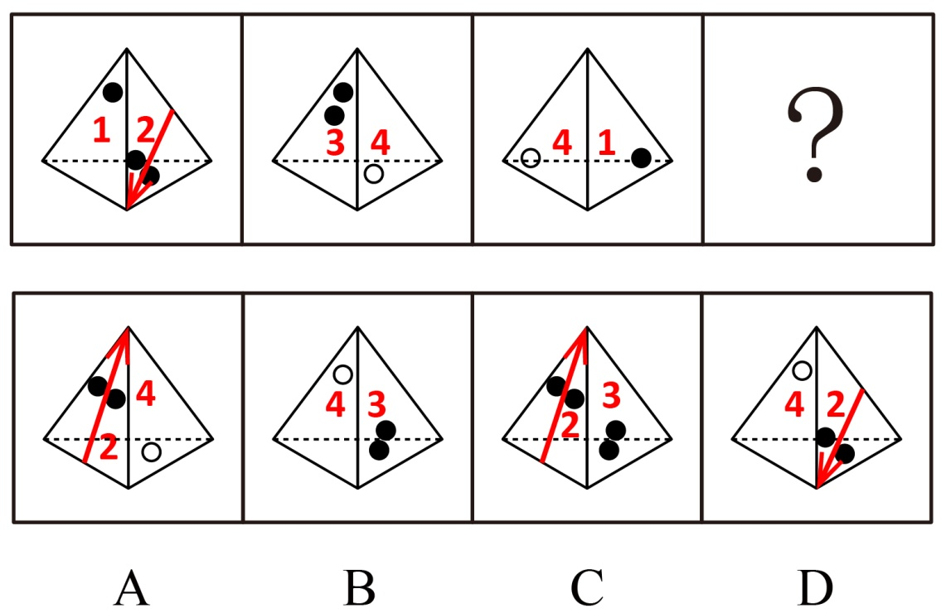
A项：箭头右边是面4，排除；
C项：箭头右面是面3，排除；
D项：箭头右边是面4，排除。
因此本题选B。
【来源】 2011年江苏公务员考试《行测》真题（A卷）第56题

第57题
【知识点】 重构类
【答案】 A
【解析】 本题属于重构类，主要考查平面展开图（四面体）。
题干四面题的四个面分别为”黑三角面“”斜叉三角面“”T形三角面“和”白三角面“。
A项：与图1、图2和图3无矛盾；
B项：”黑三角面“与”斜叉三角面“的交线，与图1的交线位置矛盾，排除；
C项：”白三角面“的左侧为”斜叉三角面“，与图2其左侧为”T形三角面”矛盾，排除；
D项：“白三角面”的右侧为“斜叉三角面”，与图3其右侧为“黑三角面”矛盾，排除。
因此本题选A。
【来源】 2011年江苏公务员考试《行测》真题（A卷）第57题

第58题
【知识点】 重构类
【答案】 C
【解析】 本题属于重构类，主要考查展开图（六面体）。
题干立体图形共有6个面：1号面（黑三角面）、2号面（黑圈面）、3号面（正白三角面）、4号面（白圈面）、5号面（反白三角面）、6号面（空白面）。
注意3号面和5号面白色三角形位置不一样，六个面各不相同可唯一确定。
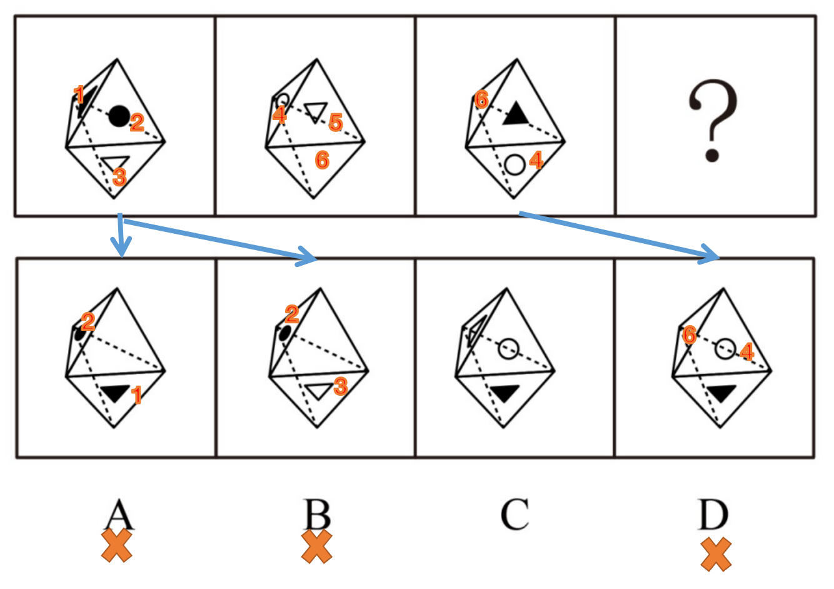
A项：选项中2号面（黑圈面）和1号面（黑三角面）不相邻，而题干第一个图中2号面（黑圈面）和1号面（黑三角面）相邻，排除；
B项：选项中3号面（正白三角面）和2号面（黑圈面）不相邻，而题干第一个图中3号面（正白三角面）和2号面（黑圈面）相邻，排除；
C项：符合题意；
D项：选项中4号面（白圈面）和6号面（空白面）相邻，而题干第三个图中4号面（白圈面）和6号面（空白面）不相邻，排除。
因此本题选C。
【来源】 2011年江苏公务员考试《行测》真题（A卷）第58题

第59题
【知识点】 重构类
【答案】 A
【解析】 本题属于重构类，主要考查六面体。
对题干各面进行编号，如下图所示：
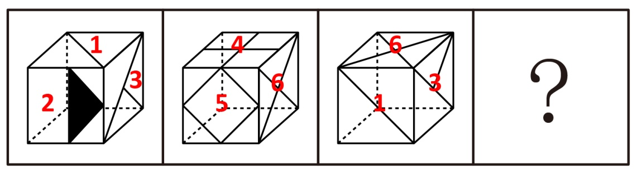
B项，如下图所示：选取面3画箭头，以箭头所指方向为正方向，题干中面2在箭头右下方，B项中面2在箭头左下方，排除；
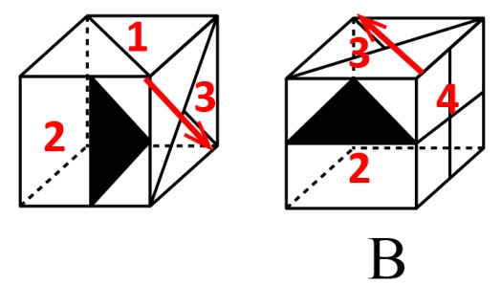
C项，如下图所示，由面6向面1画箭头，以箭头指向为正方向，观察向面1、6发出两条线的公共点，题干中该点在箭头右方，选项中该点在箭头左方，排除；
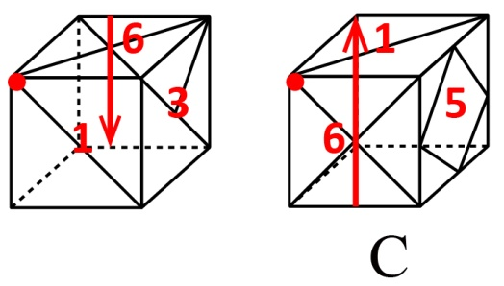
D项，如下图所示，在题干和选项中，面4与面6的相对位置一致，另一个面题干为面5，选项为面3，排除。
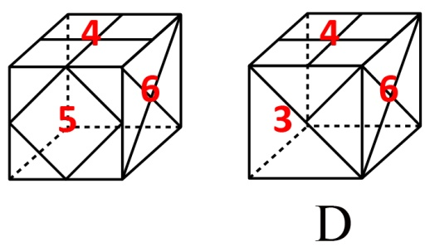
因此本题选A。
【来源】 2011年江苏公务员考试《行测》真题（A卷）第59题,2011年江苏公务员考试《行测》真题（B卷）第54题

第60题
【知识点】 重构类
【答案】 D
【解析】 本题属于重构类，主要考查平面展开图（八面体）。
A项：题干图形箭头指向小黑三角顶点，选项图形箭头指向小黑三角左下角，不一致，排除。
B项：题干图形箭头指向箭头，选项图形箭头指向大黑三角，不一致，排除；
C项：题干图形直线指向大黑三角顶点，选线图形直线不指向大黑三角顶点，排除。
D项：满足题意。
因此本题选D。

【来源】 2011年江苏公务员考试《行测》真题（C卷）第75题,2011年江苏公务员考试《行测》真题（A卷）第60题,2011年江苏公务员考试《行测》真题（B卷）第55题

第61题
【知识点】 翻译推理
【答案】 B
【解析】 本题属于翻译推理，主要考查复句翻译。
翻译题干：①李明的网友→-工程师；
②通过李明而认识大楚公司董事→工程师；
结合①可知，题干最后一句所提到的李明的这个网友一定不是工程师，'-工程师”是对②后件的否定，根据'否后必否前”可知，其一定不是通过李明而认识的大楚公司的董事，而这个网友通过李明认识了王刚，说明王刚一定不是大楚公司的董事。
因此本题选B。
【来源】 2011年江苏公务员考试《行测》真题（A卷）第61题,2011年江苏公务员考试《行测》真题（B卷）第56题

第62题
【知识点】 翻译推理
【答案】 A
【解析】 本题属于翻译推理，主要考查复句翻译。
对题干进行翻译得到：
（1）认识李博士的人→张教授认识；
（2）有些人不认识的人→赵研究员认识。
题干给出已知信息：“小王不认识与会的任何人”，可知，与会的其他人都属于“有些人不认识的人”，那么与会的所有其他人赵研究员都认识，那么李博士在与会的所有其他人之中，说明赵研究员认识李博士，由此得到张教授认识赵研究员。再有张教授也在所有其他人的范围内，那么赵研究员也认识张教授，那么张教授和赵研究员相互认识。
因此本题选A。
【来源】 2011年江苏公务员考试《行测》真题（A卷）第62题

第63题
【知识点】 真假推理
【答案】 D
【解析】 本题属于真假推理，主要考查矛盾关系。
①李：所有都好；
②张：所有都不好；
③马：有的不好；
④王：有的好。
李和马，张和王为矛盾关系。
已知小张和小马都说错了，根据矛盾关系的特性&quot;必定一真一假”，则他们各自的矛盾关系为真；即小李和小王说的为真。
因此本题选D。
【来源】 2011年江苏公务员考试《行测》真题（C卷）第60题,2011年江苏公务员考试《行测》真题（A卷）第63题,2015年辽宁铁岭事业单位考试《职业能力倾向测验》真题第80题

第64题
【知识点】 分析推理
【答案】 D
【解析】 本题属于分析推理，主要考查确定信息法。
由'王的休息日比陈的早三天”，则王、陈的休息日可能是：①周一和周四，②周二和周五，③周三和周六，④周四和周日；由'孙的休息日是周四”可知，①和④不可能，则王只能在周二或周三，相应地，陈只能在周五或周六；又'孙的休息日在王和李的休息日中间”，那么李的休息日只能是周五、周六、周日，又'张的休息日比李晚一天”可知，李不可能是周日，则李的休息日只能是周五、周六；若李周五休息，则张周六休息，此时，与陈的休息日是周五或周六冲突，故李的休息日不能是周五，只能是周六；依据已知条件，进一步推理可得从周一至周日依次休息的7人为：钱、王、赵、孙、陈、李、张。
因此本题选D。
【来源】 2011年江苏公务员考试《行测》真题（A卷）第64题

第65题
【知识点】 分析推理
【答案】 A
【解析】 本题属于分析推理，主要考查代入法。
题干信息真假不定，考虑代入选项法。如果能使得上述三条建议只有一条被采纳，即正确，否则错误。
A项代入后，可见（1）（2）没被采纳，（3）被采纳，符合题干；
B项代入后，可见（1）（2）被采纳，（3）没被采纳，不符合题干；
C项代入后，可见（1）（3）被采纳，（2）没被采纳，不符合题干；
D项代入后，可见（1）（2）被采纳，（3）没被采纳，不符合题干。
因此本题选A。
【来源】 2011年江苏公务员考试《行测》真题（A卷）第65题

第66题
【知识点】 分析推理
【答案】 A
【解析】 本题属于分析推理，主要考查数学推理。
题中已知信息可概括如下：①优秀人才1000名，其中，管理人才361人，则非管理人才639人；
②非管理人才639人，其中，不具有博士学位的非管理人才250人，则博士学位非管理人才389人；
③非管理人才639人，其中，国外引进的非管理人才206人，则国内引进的非管理人才433人；
④国内引进的博士学位人才252人。
推理过程如下：国内博士学位非管理人才＝博士学位非管理人才－国外博士学位非管理人才，而国外博士学位非管理人才≤206人，则国内博士学位非管理人才≥389人－206人=183人；国内引进的博士学位管理人才＝国内引进的博士学位人才－国内博士学位非管理人才，则国内引进的博士学位管理人才≤252人-183人=69人。
因此本题选A。
【来源】 2011年江苏公务员考试《行测》真题（A卷）第66题

第67题
【知识点】 真假推理
【答案】 D
【解析】 本题属于真假推理，主要考查矛盾关系。
甲：Y；
乙：X→Y；
丙：X且-Y；
丁：-X。
乙和丙为矛盾关系。
根据矛盾关系的特性&quot;必定一真一假”，可知乙和丙的话为一真一假，又四人中只有一人是对的，则甲和丁说的是假话；由甲的话为假可知：-Y；由丁的话为假可知：X。
因此本题选D。
【来源】 2011年江苏公务员考试《行测》真题（A卷）第67题

第68题
【知识点】 翻译推理
【答案】 D
【解析】 本题属于翻译推理，主要考查单句翻译。
由'小陈丈夫是旅游公司经理”，只能得到'有的旅游公司经理是小陈丈夫”，而小陈丈夫肯定认识小陈，即'有的旅游公司经理认识小陈”，'有的……是……”不必然推出'有的……不……”，因此，无法得到'有的旅游公司经理不认识小陈”，（1）无法推出；
由题干推不出小陈是否从来不跟丈夫所在的旅游公司出游，（2）无法推出；
小陈家附近的旅游公司不一定是小陈丈夫所在的旅游公司，（3）和（4）无法推出。
因此本题选D。
【来源】 2011年江苏公务员考试《行测》真题（A卷）第68题,2011年江苏公务员考试《行测》真题（B卷）第65题,2015年河北省张家口市事业单位考试《职业能力倾向测验》第91题

第69题
【知识点】 翻译推理
【答案】 C
【解析】 本题属于翻译推理，主要考查复句翻译。
翻译题干：①-乙或-丁；②-丁→-丙；③-甲或乙；④戊且己→丙。
（1）可翻译为'丙→丁”，是②的逆否等价命题，因而（1）可以推出；
（2）'买甲”否定了③的一项，根据'否定肯定式”，则可得另一项'乙”；'乙”否定了①的一项，根据'否定肯定式”，则可得另一项'-丁”，因而（2）无法推出；
（3）'买乙”否定了①的一项，根据'否定肯定式”，则可得另一项'-丁”；'-丁”结合②，根据'肯前必肯后”可得'-丙”；'-丙”结合④，根据'否后必否前”可得'-（戊且己）”，因而（3）可以推出；
（4）'戊和己”结合④，根据'肯前必肯后”可得'丙”；'丙”结合②，根据'否后必否前”可得'丁”，因而（4）可以推出。
因此本题选C。
【来源】 2011年江苏公务员考试《行测》真题（C卷）第65题,2011年江苏公务员考试《行测》真题（A卷）第69题

第70题
【知识点】 翻译推理
【答案】 D
【解析】 本题属于翻译推理，主要考查复句翻译。
翻译题干：①电热毯超期（6年）使用→漏电失火；
②高压锅超期（8年）使用→爆炸。
（1）高压锅'5年前购买”说明'没有超过8年”，是对②前件的否定，否前得不到必然性结论，因而推论错误；
（2）高压锅'爆炸”是对②的后件的肯定，肯后得不到必然性结论，因而推论错误；
（3）电热毯'失火”是对①的后件的肯定，肯后得不到必然性结论，因而推论错误；
（4）电热毯'前年购买”说明'没有超过6年”，是对①的前件的否定，否前得不到必然性结论，因而推论错误。
因此本题选D。
【来源】 2011年江苏公务员考试《行测》真题（A卷）第70题

第71题
【知识点】 单定义
【答案】 B
【解析】 本题属于单定义中的脉络型，主要考查“社会学”相关的知识。
路径依赖是指：进入某一路径就可能对这种路径产生依赖。
A项：“萧规曹随”，是指萧何定的规章制度到曹参当宰相时仍然照着实行，体现了“进入某一路径后对这种路径产生依赖”，符合定义，排除。
B项：“刻舟求剑”，比喻办事刻板，拘泥而不知变通，但未体现对某一具体路径产生依赖，不符合定义，当选。
C项：“随波逐流”，是指随着波浪起伏，跟着流水漂荡，只随着别人走，体现了进入“跟着别人走”的路径后，就对这种路径产生依赖，符合定义，排除。
D项：“守株待兔”，是指由于曾在树桩前看到撞死的兔子，之后就一直守着树桩等待其他的兔子撞死，体现了“进入某一路径并对之产生依赖””，符合定义，排除。
因此本题选B。
【来源】 2011年江苏公务员考试《行测》真题（A卷）第71题

第72题
【知识点】 单定义
【答案】 B
【解析】 本题属于单定义中的要件型，主要考查“原因”这一个要件。
打折扣原则的原因是：存在其他似乎有理的原因，使得产生某一结果的作用被打折扣。
A项：人们钦佩钱某的原因是他一直坚持清晨长跑，未体现“存在其他似乎有理的原因”，不符合定义，排除。
B项：看到年轻人扶老人过马路会认为其做好事，但想到他可能是老人的孙子，是出于亲情这一“其他似乎有理的原因”而扶，就会对年轻人的行为打折扣，符合定义，当选。
C项：小杜觉得年轻人过于挑剔的原因是目睹了吵架的始末，未体现“存在其他似乎有理的原因”，不符合定义，排除。
D项：家人动员小玉这几天不要远行的原因是天气情况，未体现“存在其他似乎有理的原因”，不符合定义，排除。
因此本题选B。
【来源】 2011年江苏公务员考试《行测》真题（A卷）第72题

第73题
【知识点】 单定义
【答案】 D
【解析】 本题属于单定义中的要件型，主要考查“属”这一个要件。
动机性偏差的属是“归因偏差”。
A项中“秦某让儿子独立做菜”，B项中“孙某要求女儿九点前回家”，C项中“李经理认为公司的发展离不开好政策和同事的辛勤努力”，均没有体现“归因偏差”，不符合定义，排除。
D项:“赵某认为失败的原因是身体不佳，而他的同事并不这么认为”，体现出“归因偏差”，符合定义，当选。
因此本题选D。
【来源】 2011年江苏公务员考试《行测》真题（A卷）第73题

第74题
【知识点】 单定义
【答案】 A
【解析】 本题属于单定义中的要件型，主要考查“目的”这一个要件。
静脉产业的目的是：实现各类废物的再利用和资源化。
A项：“对原生自然资源的开采和注重利用”，未体现“废物的再利用”，不符合定义，当选。
B项：将垃圾箱和垃圾袋中垃圾收集、分类、回收和再利用，体现了“各类废物的再利用”，符合定义，排除。
C项：废弃物管理原则中的“循环使用”，体现了“各类废物的再利用”，符合定义，排除。
D项：变废为宝，体现了“各类废物的再利用”，符合定义，排除。
因此本题选A。
【来源】 2011年江苏公务员考试《行测》真题（C卷）第40题,2011年江苏公务员考试《行测》真题（A卷）第74题,2017年12月山西省阳泉市平定县事业单位考试《职业能力测验》真题第69题

第75题
【知识点】 单定义
【答案】 B
【解析】 本题属于单定义中的要件型，主要考查“主体”这一个要件。
资源整合的主体是“企业”。
A项中的“户外广告公司”，C项中的“某企业”，D项中的“某公司”均属于“企业”，符合定义，排除。
B项：“牛某”不属于“企业”，不符合定义，当选。
因此本题选B。
【来源】 2011年江苏公务员考试《行测》真题（A卷）第75题

第76题
【知识点】 多定义
【答案】 B
【解析】 本题属于多定义，主要考查“匹配型”。
定义①自我知觉：个体对自己的认识；
定义②人际知觉：对人与人之间关系的知觉；
定义③知觉定势：人们当前的活动常倾向于带有前面活动的特点，由早先的经验造成。
例证（1）：三人行必有我师，是指几个人同行，其中必定有人可以作为我的老师，体现出“对人与人之间关系的知觉”，符合定义②；
例证（2）：习惯成自然，是指做事的方法习惯了，就很难改变，也就成为很自然的事了，体现出“人们当前的活动常倾向于带有前面活动的特点”，符合定义③；
例证（3）：吾日三省吾身，是指我每天多次反省自己，体现出“个体对自己的认识”，符合定义①。
因此本题选B。
（备注：本题除了需要将例证与定义匹配外，还要注意选项描述的对应关系）
【来源】 2011年江苏公务员考试《行测》真题（A卷）第76题

第77题
【知识点】 多定义
【答案】 D
【解析】 本题属于多定义，主要考查“匹配型”。
定义①行政赔偿：行政机关及其工作人员违法行使行政职权。
定义②刑事赔偿：司法机关错拘、错捕、错判。
定义③国家赔偿：国家机关及其工作人员的合法行使职权行为对公民造成的损失。
例证（1）：造成损害的主体“王某”是公民个人，并非行政机关及其工作人员、司法机关或国家机关及其工作人员，不符合任何定义。
例证（2）：治安联防队员马某将犯罪嫌疑人陈某殴打致伤，，属于“行政机关及其工作人员违法行使行政职权”，符合定义①。
例证（3）：造成损害的主体“交通运输公司”并非行政机关及其工作人员、司法机关或国家机关及其工作人员，不符合任何定义。
因此本题选D。
【来源】 2011年江苏公务员考试《行测》真题（A卷）第77题

第78题
【知识点】 多定义
【答案】 B
【解析】 本题属于多定义，主要考查“匹配型”。
定义①语言简明：以尽可能少的语言符号表达必要的信息；
定义②语言连贯：注意句与句的排列组合，注意上下句的联系、衔接与呼应；
定义③语言得体：掌握语言使用的分寸，语言运用能切合各种语境。
例证（1），主要意思是“画完画就可以去旅游了”，而“参加比赛的”、“水粉”、“去青岛”等都不是必要信息，并没有用尽可能少的语言，不符合上述三个定义；
例证（2），先对“世界屋脊”的风景进行描述，道出其特殊的魅力，因此而吸引游客，成为令人神往的旅游路线，句与句排列组合符合逻辑，上下句衔接自然，符合定义②；
例证（3），对父母长辈使用尊称“您”，字里行间体现出对父亲的尊敬和浓浓的爱，符合关键信息“掌握语言使用的分寸，语言运用能切合各种语境”，符合定义③。
注意本题需要找例证与定义关系判断不正确的选项。
因此本题选B。
【来源】 2011年江苏公务员考试《行测》真题（A卷）第78题

第79题
【知识点】 多定义
【答案】 D
【解析】 本题属于多定义，主要考查“匹配型”。
定义①总部经济：特有的优势资源吸引企业总部集群布局，带动生产制造基地所在区域发展；
定义②体育经济：把大众的体育生活和与此相关的经济行为有机地融合在一起；
定义③社区经济：将社区内互不相连的各种经济成分变为利益共同体，建立新的经济生产方式。
例证（1）：地方政府为提升城市形象而投入大型体育设施，满足把大众的体育生活和与此相关的经济行为有机融合，符合定义②；
例证（2），某市引进数家世界500强企业，未体现“总部集群布局”、“体育生活”、“社区内”等关键信息，不符合任何定义；
例证（3），每投资100万元可提供的就业岗位，未体现“总部集群布局”、“体育生活”、“社区内”等关键信息，不符合任何定义。
因此本题选D。
【来源】 2011年江苏公务员考试《行测》真题（A卷）第79题

第80题
【知识点】 多定义
【答案】 D
【解析】 本题属于多定义，主要考查“匹配型”。
定义①奉献管理：企业员工都自觉地在企业文化的支配下，采取对策；
定义②合作管理：合作双方在优势互补的基础上实现合作利益最大化；
定义③权力管理：对权力的运行进行监督和控制。
例证（1）：只是公司单方面的调整，没有体现合作方，不符合定义②，排除A选项。
例证（2）：张某从初步方案开始就紧抓优化设计，体现出“企业员工自觉地在企业文化的支配下采取对策”，符合定义①；而其中并不存在对权力的管理，不符合定义③，排除B选项；
例证（3）：组织权力如果不做调配的话，就会损害到市场经济的公平原则，强调了“对权力的运行进行监督和控制”，符合定义③；而不涉及企业员工，不符合定义①，排除C选项。
因此本题选D。
（备注：此类题目可以只根据选项中涉及的例证与定义的匹配来看是否符合，而无须用每个例证去对应所有的定义）
【来源】 2011年江苏公务员考试《行测》真题（A卷）第80题

第81题
【知识点】 综合分析
【答案】 B
【解析】 本题为综合分析问题。（1）定位第二段，2009年中国六大高耗能行业完成投资额为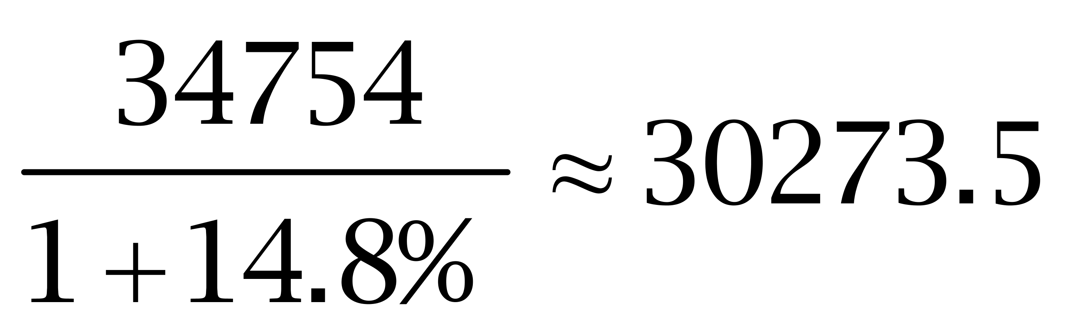亿元，正确。
（2）缺少工业品出厂价格11月份环比增速数据，无法比较，错误。
（3）定位第一段，&quot;非金属矿物制品业增加值与前三季度持平”。错误。
故正确的有1个。因此本题选B。
【来源】 2011年江苏公务员考试《行测》真题（A卷）第81题

第82题
【知识点】 简单计算
【答案】 C
【解析】 本题为简单计算问题。
20l0年前三季度，中国电力热力的生产和供应业增加值同比增速为11.0%+1.8%=12.8%，黑色金属冶炼及压延加工业增加值同比增速为11.6%+2.1%=13.7%，前者比后者慢0.9个百分点，因此本题选C。

【来源】 2011年江苏公务员考试《行测》真题（A卷）第82题

第83题
【知识点】 简单计算
【答案】 A
【解析】 本题为简单计算问题。定位第二段。2009年，非金属矿物制品业投资增速为28.0%+15.5%=43.5%；化学原料及化学制品制造业14.8%+12.1%=26.9%；电力热力的生产与供应业6.6%+16.2%=22.8%；石油加工炼焦及核燃料加工业12.9%-12.5%=0.4%；有色金属冶炼及压延加工业35.8%-19.0%=16.8%；黑色金属冶炼及压延加工业-1.3%。投资增速&amp;quot;最快”与&amp;quot;最慢”的行业&amp;quot;相差”44.8个百分点（43.5%-（-1.3%）=44.8%）。因此本题选A。
【来源】 2011年江苏公务员考试《行测》真题（A卷）第83题

第84题
【知识点】 两期比重大小比较
【答案】 B
【解析】 本题为两期比重大小比较问题。定位第一段，2010年六大高耗能行业增加值增长13.5%。9~12月，石油加工炼焦及核燃料加工业增加值增长9.6%，比前三季度回落4.0个百分点；非金属矿物制品业增加值增长20.3%，与前三季度持平。2010年第四季度石油加工炼焦及核燃料加工业增加值增速为9.6%，前三季度增速为9.6%+4.0%=13.6%，根据混合增速性质，全年增速在9.6%~13.6%之间，可看作小于13.5%。2010年全年非金属矿物制品业增加值增速为20.3%。两期比重比较，分子增速大于分母增速，比重上升；反之，比重下降。故石油加工炼焦及核燃料加工业所占比重下降（全年增速小于13.5%），排除A、C；非金属矿物制品业所占比重上升（20.3%>13.5%）。因此本题选B。
【来源】 2011年江苏公务员考试《行测》真题（A卷）第84题

第85题
【知识点】 综合分析
【答案】 D
【解析】 本题为综合分析问题。A选项，定位第二段，石油加工炼焦及核燃料加工业、有色金属冶炼及压延加工投资增幅分别提高了12.5和19.0个百分点。错误。B选项，定位第一段，2010年中国六大高耗能行业增加值增速（13.5%）小于非金属矿物制品业增加值（20.3%），错误。C选项，定位第三段，2010年工业品出厂价格涨幅比原材料、燃料、动力购进价格涨幅低4.1个百分点（5.5%-9.6%=-4.1%）。错误。D选项，定位第一段，中国六大高耗能行业增加值上半年增速比前三季度增速快2.4个百分点（3.7%-1.3%=2.4%）。正确。因此本题选D。
【来源】 2011年江苏公务员考试《行测》真题（A卷）第85题

第86题
【知识点】 综合分析
【答案】 C
【解析】 本题为综合分析问题。（1）定位表格，江苏全社会固定资产投资增速最快的年份是2009年（25.8%），该年增长量18950-15060=3890亿元，小于2010年的增长量23187-18950=4237亿元，错误。（2）定位表格，全国全社会固定资产投资平均增速约为（23.9%+24.8%+25.9%+30.0%+23.8%）÷5=25.68%，正确。（3）定位文段，分子增长率（22.5%）大于分母增长率（22.1%），比重上升，即2010年的份额比2009年有所提高。正确。故正确的有2个。因此本题选C。
【来源】 2011年江苏公务员考试《行测》真题（A卷）第86题

第87题
【知识点】 两期比重大小比较
【答案】 A
【解析】 本题为两期比重大小比较问题。定位文段，2010年全国第一、二、三产业完成城镇固定资产投资分别增长18.2%、23.2%和25.6%；江苏第一、二、三产业分别增长22.5%、21.7%和22.4%。两期比重比较，分子增速大于分母增速，比重上升；反之，比重下降。故第一产业比重上升，第二、三产业比重下降。因此本题选A。
【来源】 2011年江苏公务员考试《行测》真题（A卷）第87题

第88题
【知识点】 现期量计算
【答案】 D
【解析】 本题为现期量计算问题。
江苏全社会固定资产投资“十一五”时期平均增速的计算应该以2005年为基期，2005年江苏全社会固定资产投资额=10071/(1+15.2%)，于是有10071/(1+15.2%)×(1+r)5=23187，解得(1+r)5≈2.65，所以“十二五”末的值为23187×2.65≈61499，因此本题选D。

【来源】 2011年江苏公务员考试《行测》真题（A卷）第88题

第89题
【知识点】 两期比重差
【答案】 B
【解析】 本题为两期比重差问题。
标记&amp;quot;占”、&amp;quot;比”。
定位文段，2010年全国完成城镇固定资产投资241415亿元，增长24.5%；江苏投资17419亿元，增长22.1%。
分子的增速（22.1%）小于分母的增速（24.5%），比重下降，排除A、D。根据差值计算公式得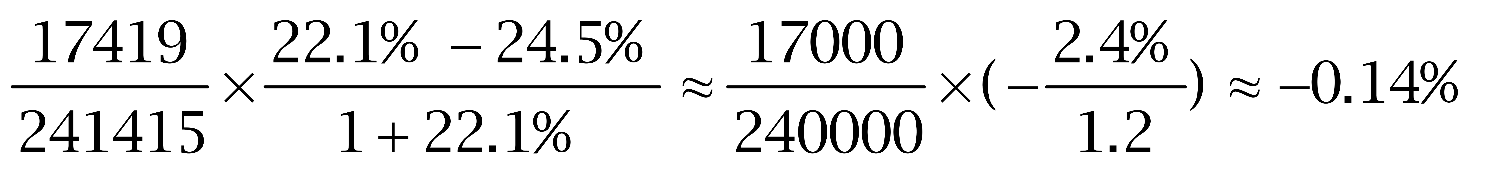，即比重降低了0.14个百分点。因此本题选B。

【来源】 2011年江苏公务员考试《行测》真题（A卷）第89题

第90题
【知识点】 综合分析
【答案】 C
【解析】 本题为综合分析问题。A选项，定位表格，&quot;十一五”时期，江苏每年的投资增速均低于全国，故年增长速度也低于全国，正确。
B选项，定位表格，&quot;十一五”时期，江苏每年的投资增速均小于全国，即每年分子增速均小于分母增速，比重逐年下降。正确。
C选项，定位表格，2005年全国全社会固定资产投资为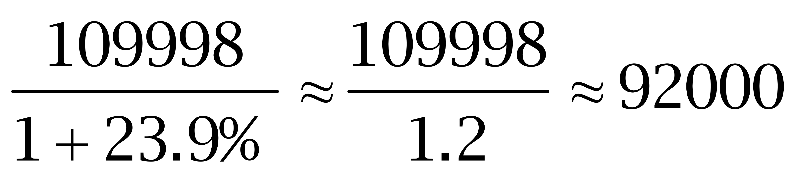亿元，故&quot;十一五”时期平均增量为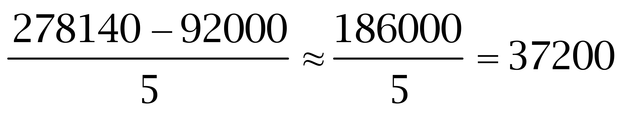亿元。错误。
D选项，定位文段，分子增长率（25.6%）大于分母增长率（24.5%），比重上升。正确。
因此本题选C。
【来源】 2011年江苏公务员考试《行测》真题（A卷）第90题

第91题
【知识点】 综合分析
【答案】 D
【解析】 本题为综合分析问题。2001~2009年中国稻谷、小麦、薯类播种面积均呈现出&quot;减少~增加~减少~增加”的趋势，故3个均正确。因此本题选D。
【来源】 2011年江苏公务员考试《行测》真题（A卷）第91题

第92题
【知识点】 年均增长率大小比较
【答案】 A
【解析】 本题为年均增长率大小比较问题。定位表格，2000年、2009年稻谷产量分别为18791万吨、19510万吨，小麦产量分别为9964万吨、11512万吨，玉米产量分别为10600万吨、16397万吨。
根据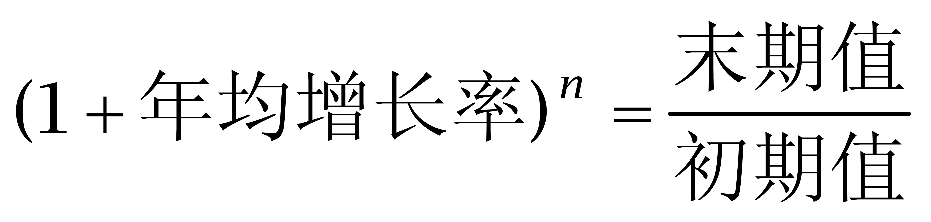，因为年份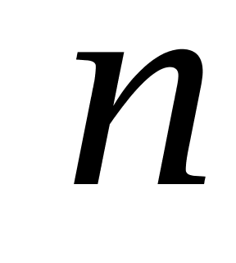相同，故比较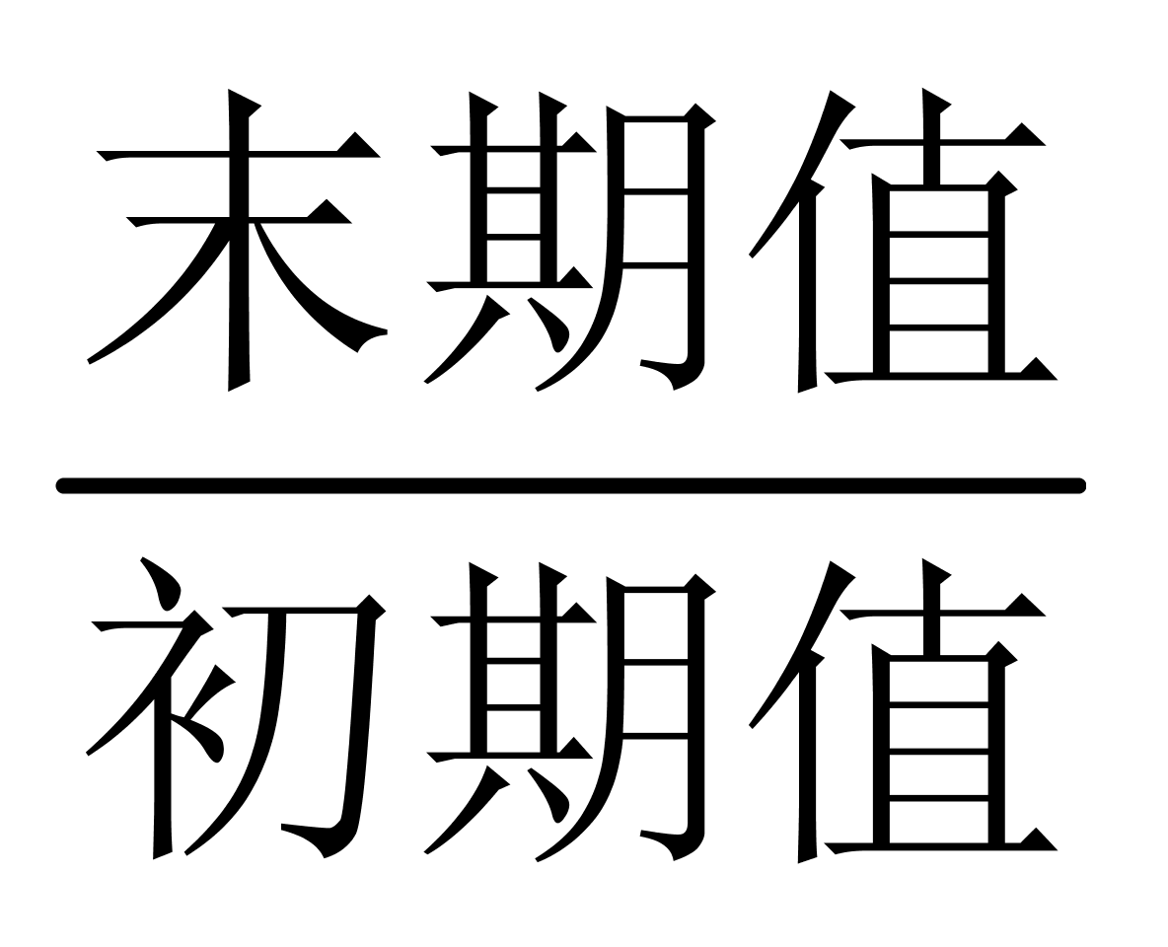大小即可。稻谷、小麦、玉米的比值分别为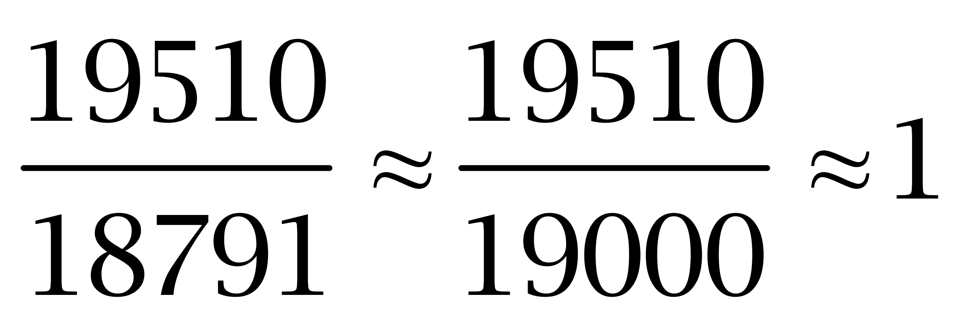，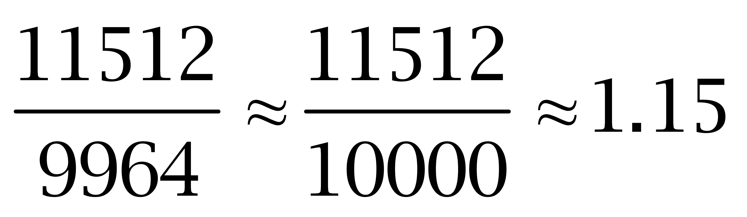，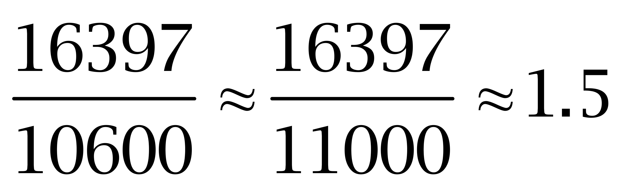，即玉米最大。因此本题选A。
【注】江苏真题在年均增长问题上，基期时间统一提前一年！
【来源】 2011年江苏公务员考试《行测》真题（A卷）第92题

第93题
【知识点】 直接读数比较
【答案】 B
【解析】 本题为直接读数比较问题。
验证A，薯类产量&amp;quot;高于”上年的有2002年、2004年、2007年、2008年、2009年，共5年，符合。稻谷有2004年、2005年、2006年、2007年、2008年、2009年，共6年，符合。玉米有2001年、2002年、2004年、2005年、2006年、2007年、2008年，共7年，符合。豆类有2001年、2002年、2004年、2008年，共4年，不符合，可排除A、C、D。因此本题选B。

【解析二】豆类明显上升的年份很少，明显不对，直接排除A、C、D！
【来源】 2011年江苏公务员考试《行测》真题（A卷）第93题

第94题
【知识点】 简单计算比较
【答案】 C
【解析】 本题为简单计算比较问题。
稻谷产量与播种面积呈反向变动的年份有2007年（共1年）；小麦有2004年和2008年（共2年）；玉米有2009年（共1年）；豆类有2002年、2003年、2004年、2005年（共4年）；薯类有2002年、2004年、2005年（共3年）； &quot;至少有两年呈反向”变动的有3种作物。因此本题选C。

【来源】 2011年江苏公务员考试《行测》真题（A卷）第94题

第95题
【知识点】 增长量大小比较
【答案】 C
【解析】 本题为增长量大小比较问题。定位表格最后两行。
豆类不属于谷物，排除D选项。2009年稻谷、小麦、玉米&amp;quot;单位面积产量”分别为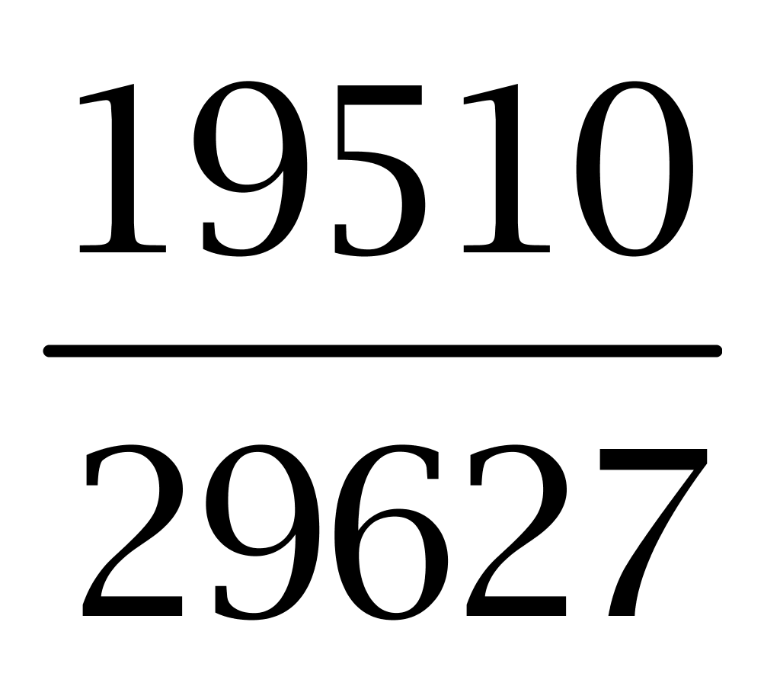、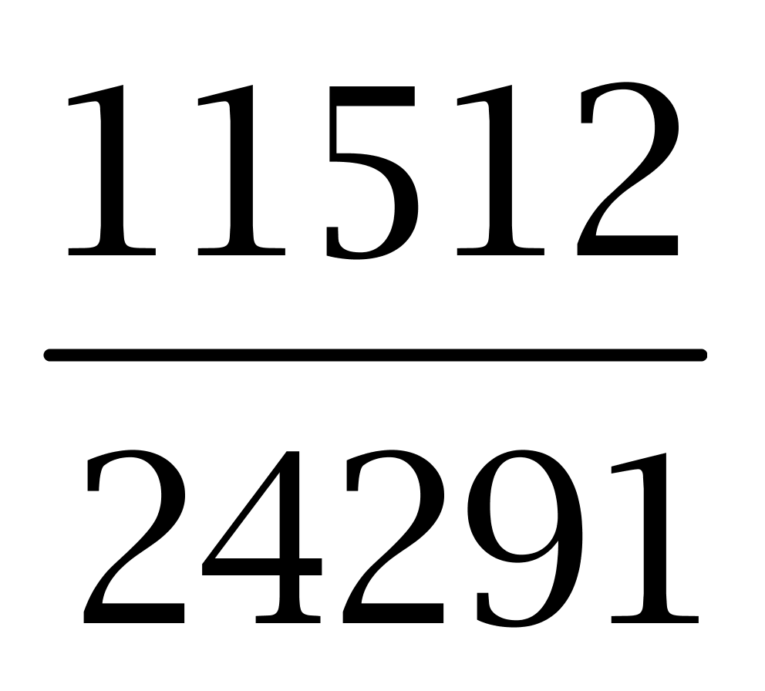、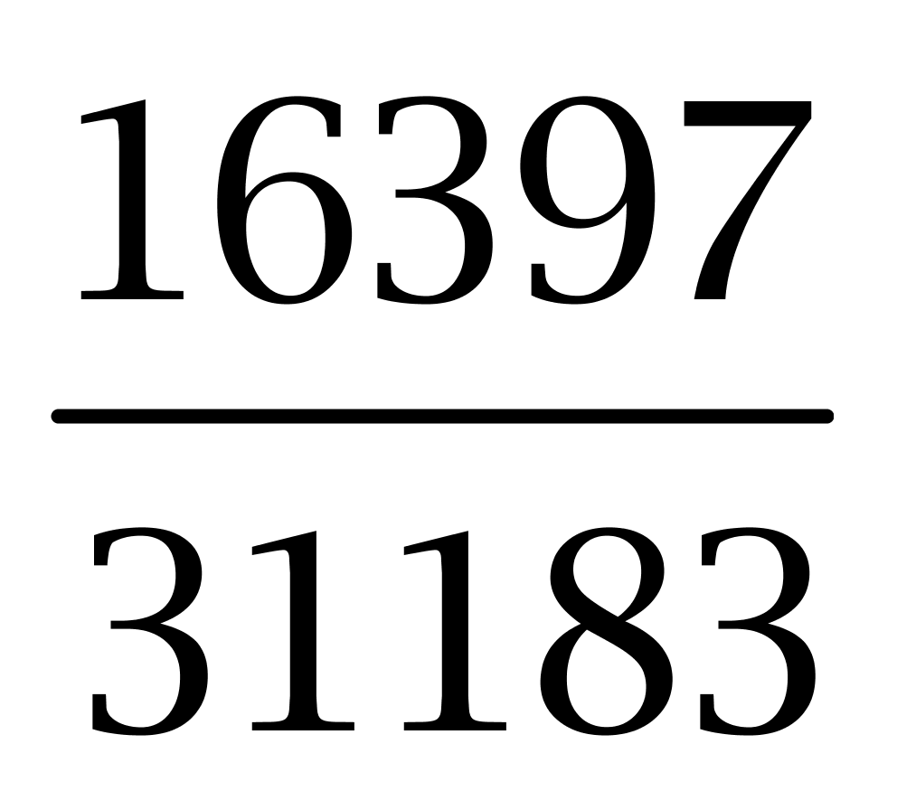；2008年分别为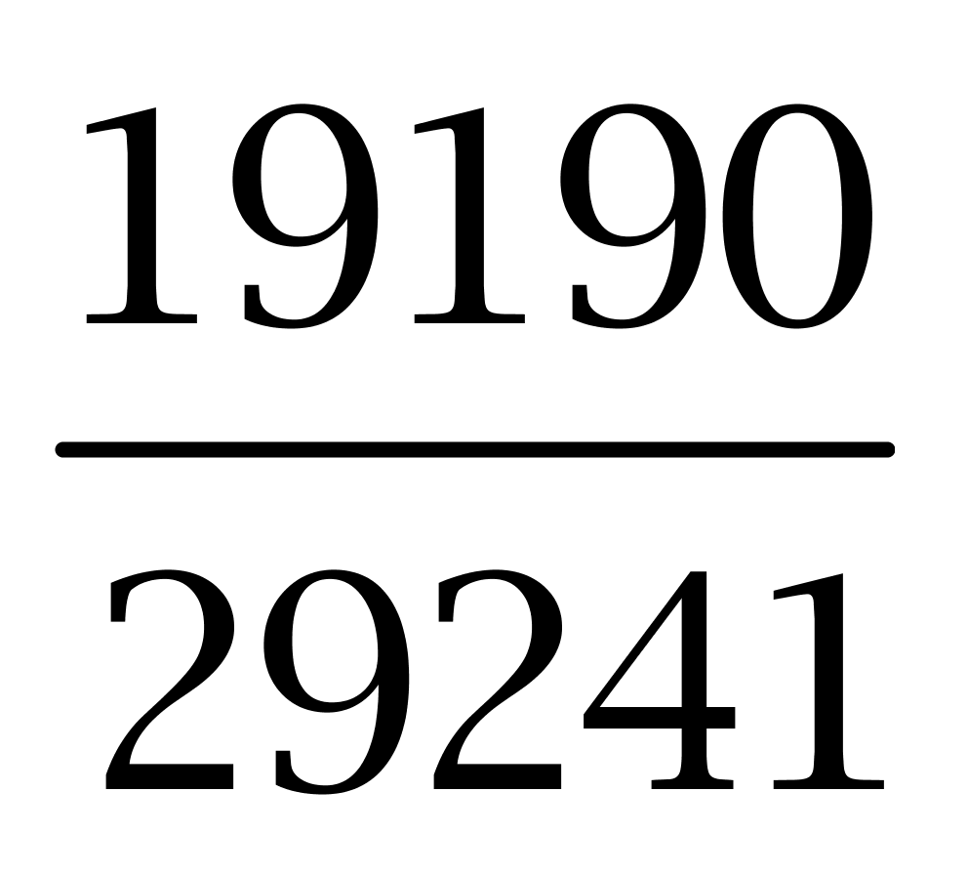、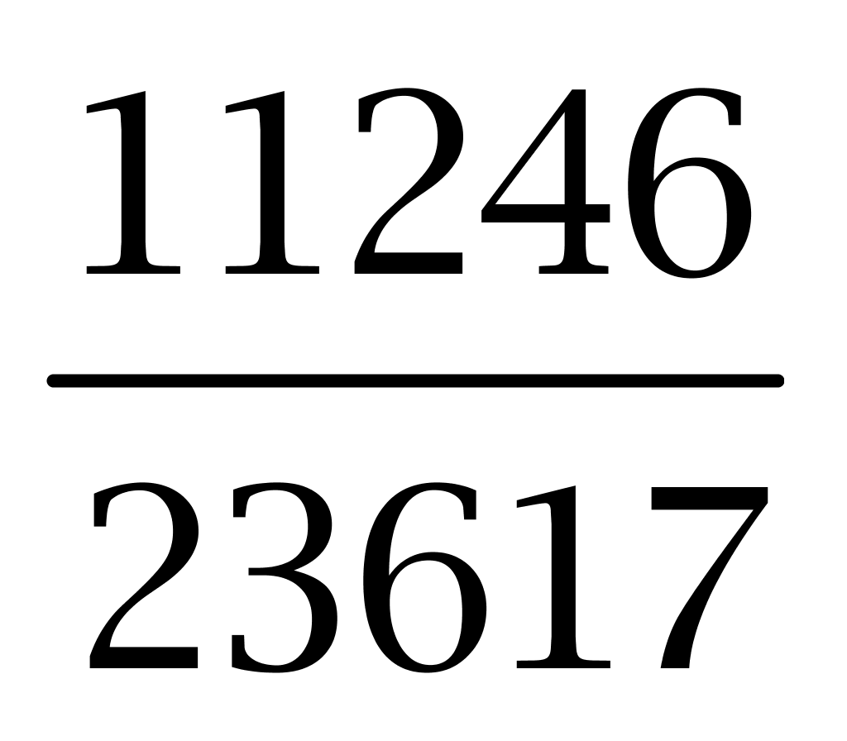、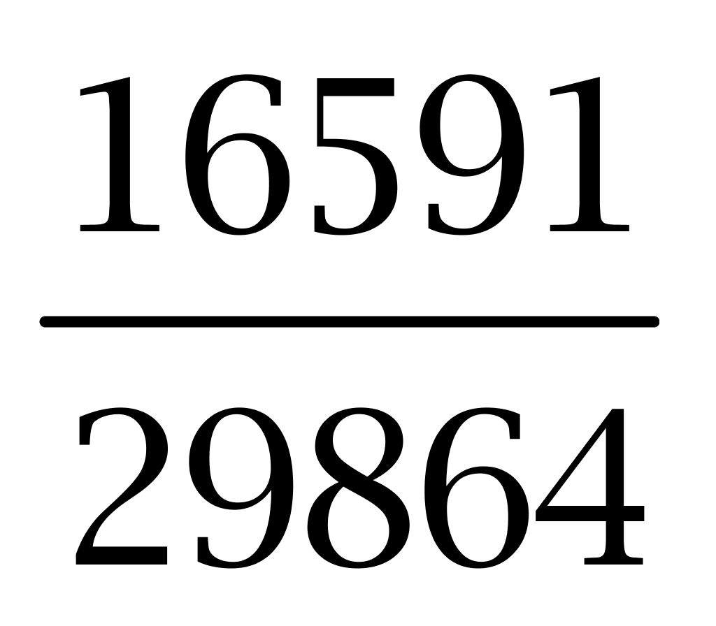。增量分别为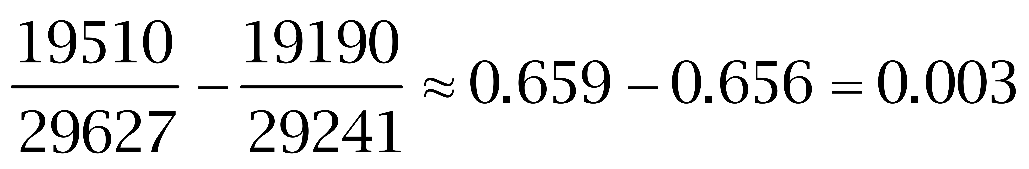，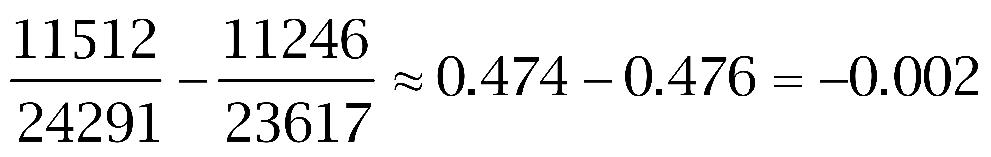，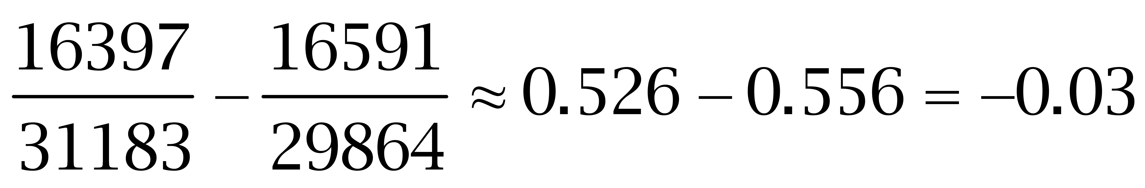，即&amp;quot;减少最多”的是玉米。因此本题选C。
【来源】 2011年江苏公务员考试《行测》真题（A卷）第95题

第96题
【知识点】 基础增长量
【答案】 C
【解析】 本题为基础增长量问题。定位图1，2010年10月入境旅游人数为1163.64万人，同比增长4.50%。
根据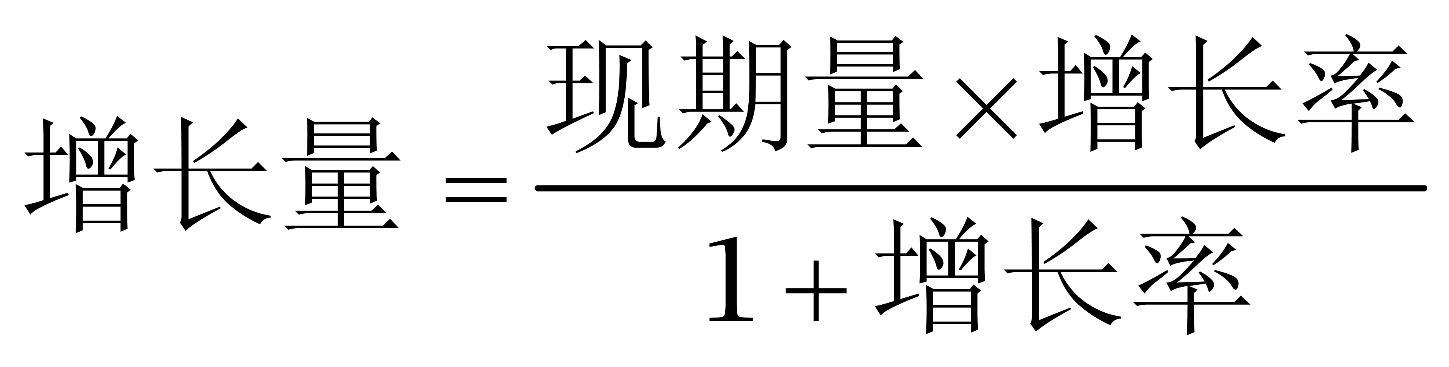，2010年10月入境旅游总人数同比增长量为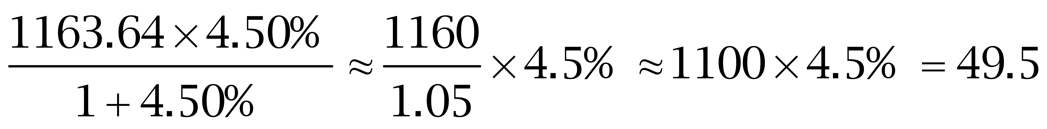万人。因此本题选C。
解法二：
2010年10月入境旅游总人数同比增长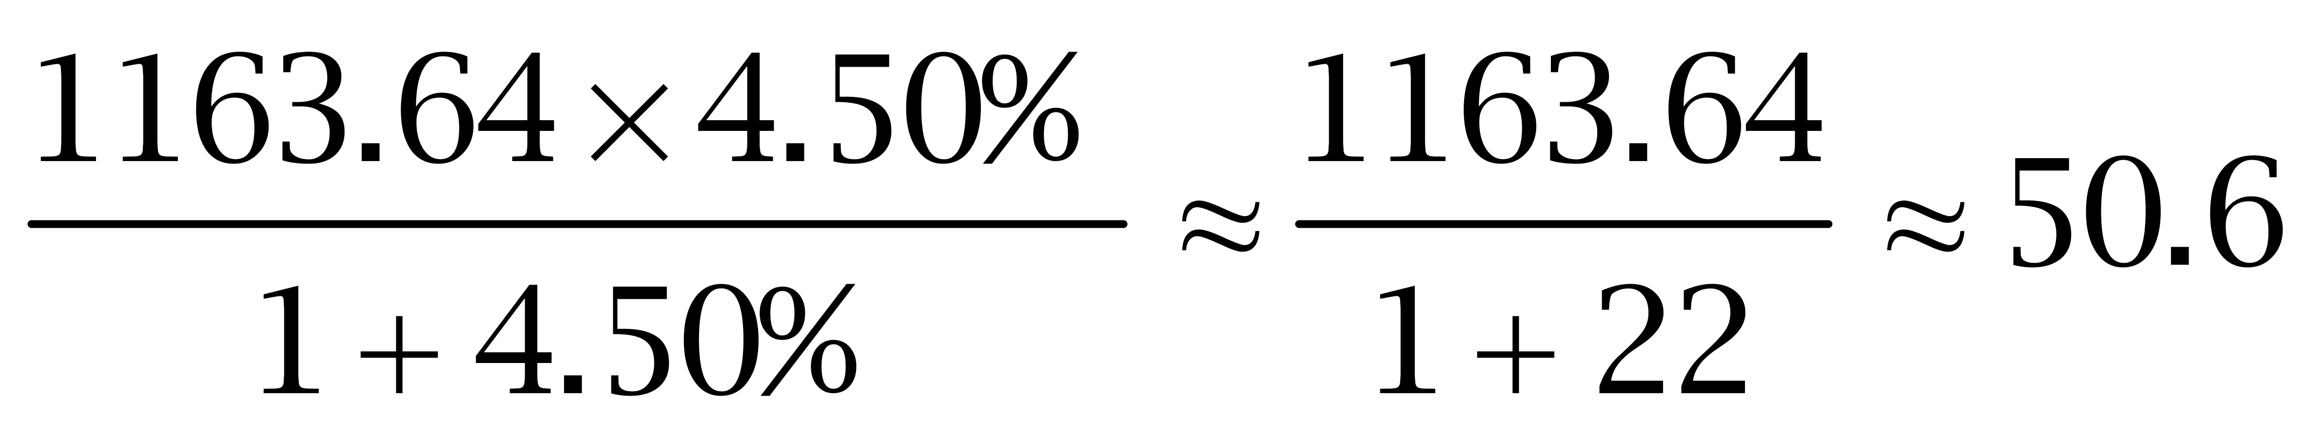万人（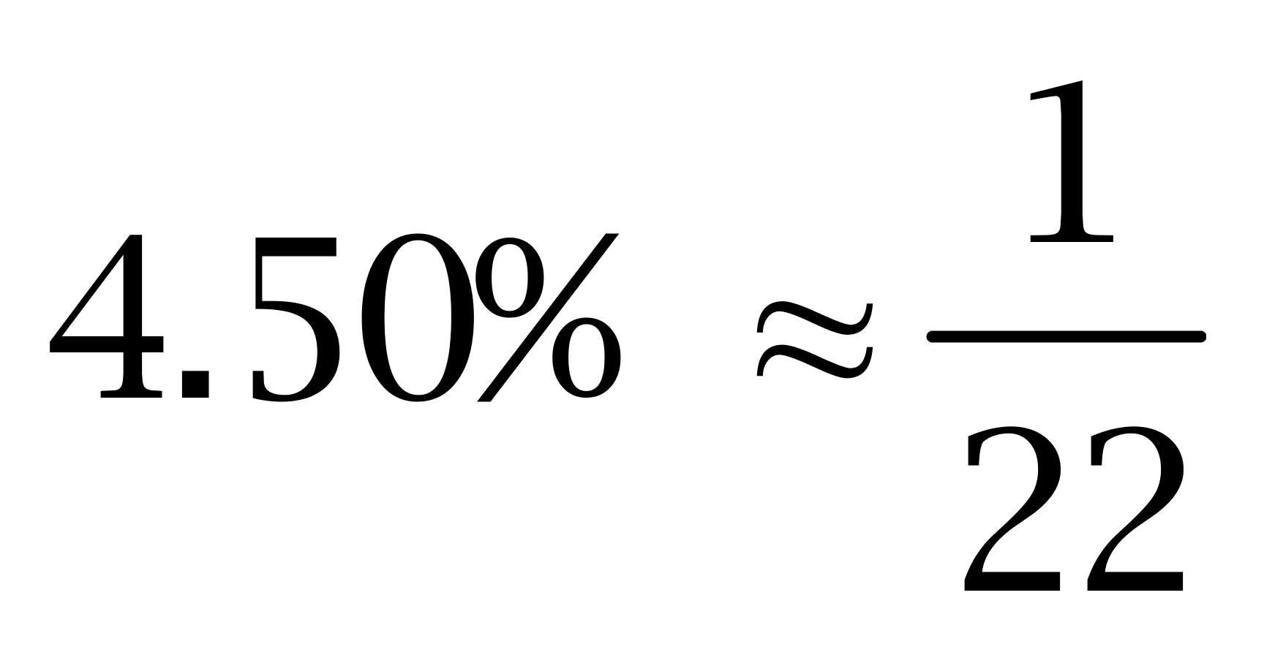）。因此本题选C。
【来源】 2011年江苏公务员考试《行测》真题（A卷）第96题

第97题
【知识点】 平均数大小比较
【答案】 D
【解析】 本题为平均数大小比较问题。定位图1、图2。
2009年12月入境旅游&quot;人均”消费支出为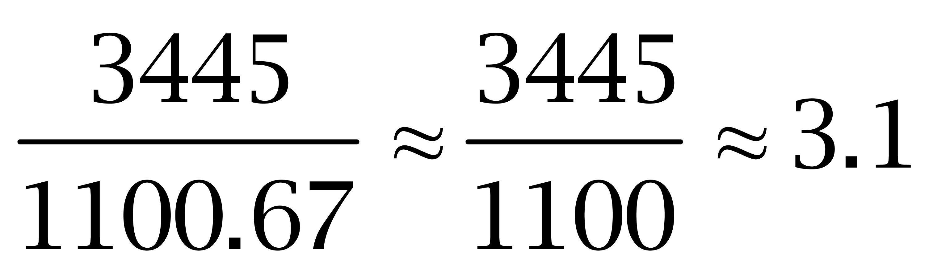，2010年6月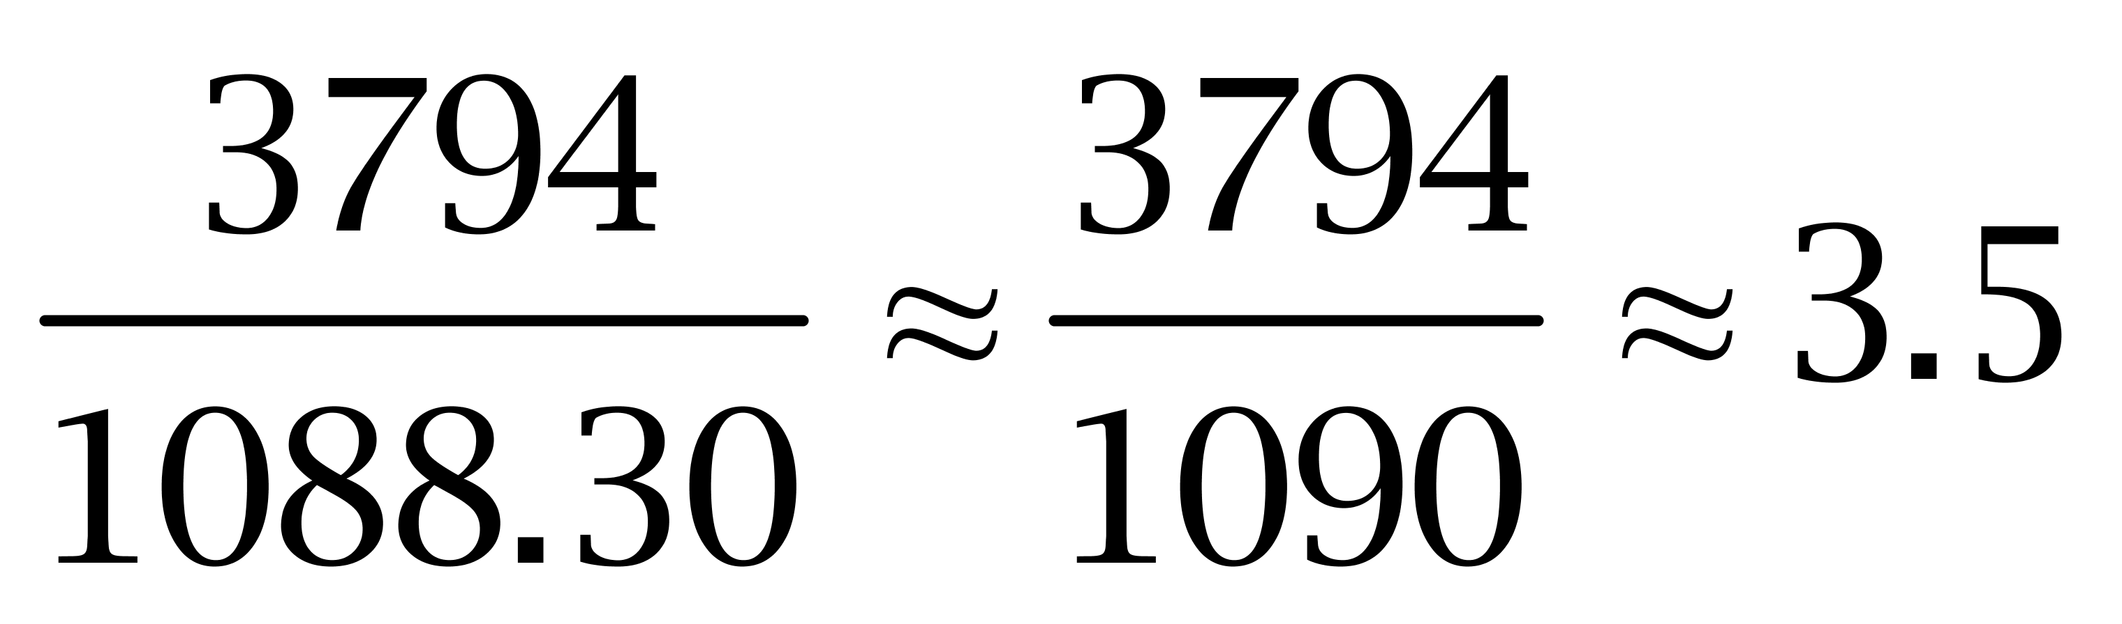，2010年9月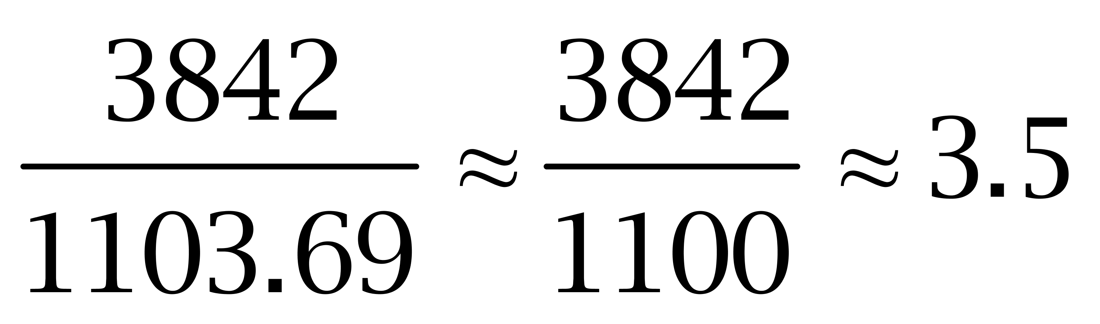，2010年10月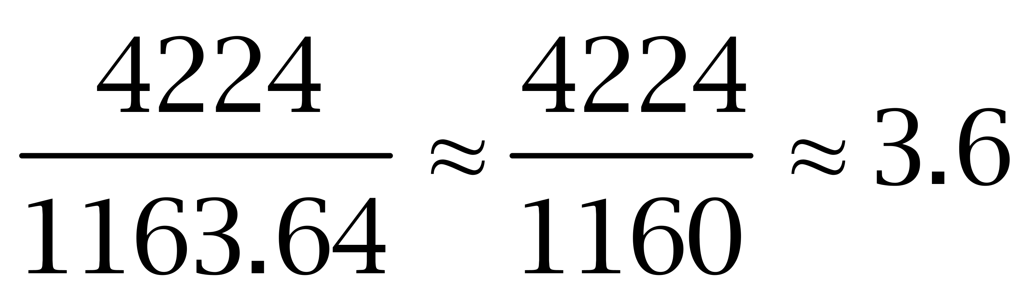，故&quot;人均最高”的是2010年10月。因此本题选D。
【来源】 2011年江苏公务员考试《行测》真题（A卷）第97题

第98题
【知识点】 增长量大小比较
【答案】 B
【解析】 本题为增长量大小比较问题。定位图2。根据柱高差，可知2010年3月增长最多”，增长量为3940-2883=1057百万美元，即10.57亿美元。因此本题选B。
【来源】 2011年江苏公务员考试《行测》真题（A卷）第98题

第99题
【知识点】 平均数的增长率
【答案】 A
【解析】 本题为平均数的增长率问题。
定位图1、图2，2010年10月入境旅游人数同比增长4.50%，外汇收入同比增长12.47%。
2010年10月入境旅游人均消费支出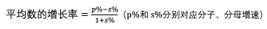同比增长”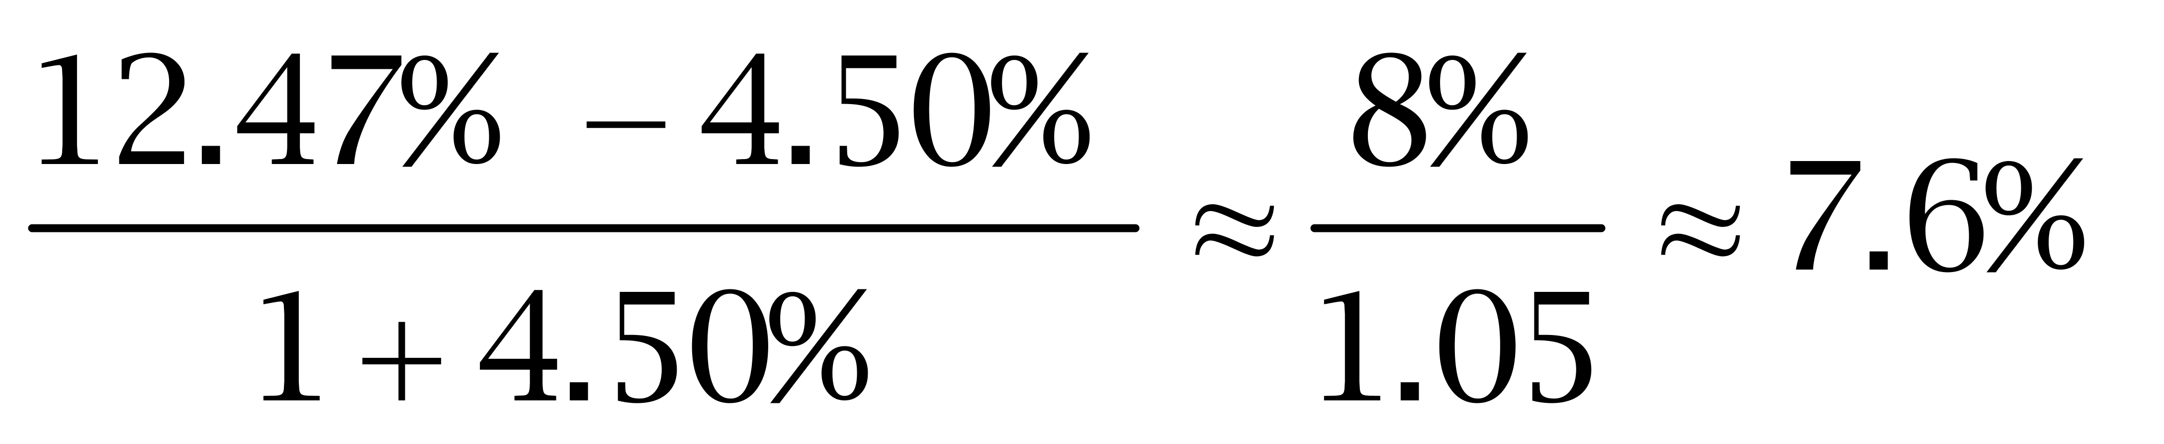。因此本题选A。
【来源】 2011年江苏公务员考试《行测》真题（A卷）第99题

第100题
【知识点】 综合分析
【答案】 D
【解析】 本题为综合分析问题。（1）2010年2月份的入境旅游人数（940.34万人）及外汇收入（2883百万美元）均最低，正确。（2）定位图2，2010年前三季度中，只有2月份的入境旅游外汇收入同比增长率小于12%，其他月份均大于12%，且3、5、6月高出12%很多，入境旅游外汇收入也都大于2月份，根据混合增速性质，总的来看，前三季度同比增长率大于12%。正确。（3）只有2010年2月的入境旅游外汇收入同比增长率（-1.55%）小于人数同比增长率（0.06%），即该月的入境旅游人均消费支出同比减少。正确。故正确的有3个。因此本题选D。
【来源】 2011年江苏公务员考试《行测》真题（A卷）第100题

第101题
【知识点】 简单计算
【答案】 C
【解析】 本题为简单计算问题。定位柱状图，一天共有1440分钟，①处的数据应为1440-435-648-261=96分钟（或结合选项，计算尾数为6）。因此本题选C。
【来源】 2011年江苏公务员考试《行测》真题（A卷）第101题

第102题
【知识点】 基础增长率
【答案】 D
【解析】 本题为基础增长率问题。
定位柱状图，城镇居民人均工作时间435分钟/天，农村居民457分钟/天。
该市城镇比农村&amp;quot;少”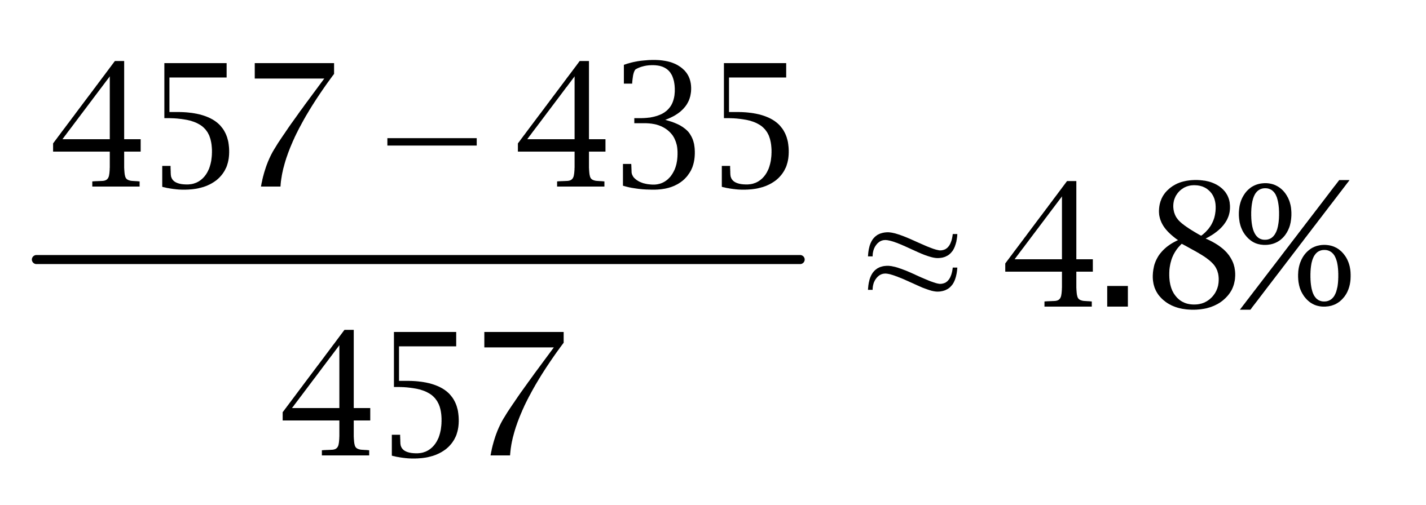。因此本题选D。

【来源】 2011年江苏公务员考试《行测》真题（A卷）第102题

第103题
【知识点】 现期比重
【答案】 D
【解析】 本题为现期比重问题。
定位柱状图和饼状图右图，农村居民一天可自由支配的时间227分钟，健身锻炼占10%。根据部分值=整体值×比重，可得农村居民人均每天用于健身锻炼的时间为227×10%=22.7分钟。因此本题选D。

【来源】 2011年江苏公务员考试《行测》真题（C卷）第98题,2011年江苏公务员考试《行测》真题（A卷）第103题

第104题
【知识点】 现期倍数
【答案】 A
【解析】 本题为现期倍数问题。
定位柱状图和饼状图，城镇、农村居民每天可自由支配时间分别为261分钟、227分钟；阅读分别占8%、4%。
根据部分值=整体值×比重，可得城镇、农村每天阅读时间分别为261×8%、227×4%。人均每年数据与人均每日相当，所以城镇居民人均每年用于阅读书刊的时间&amp;quot;是”农村居民的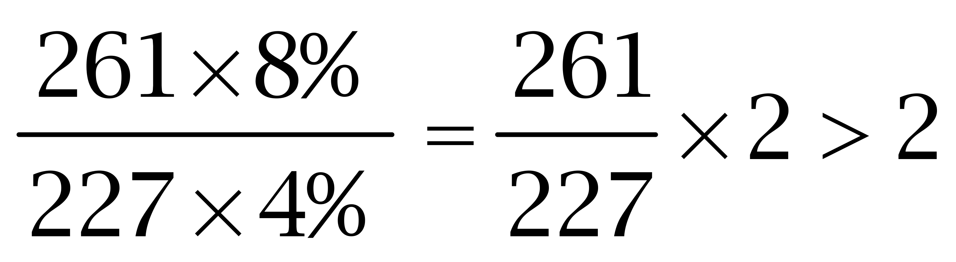倍。因此本题选A。

【来源】 2011年江苏公务员考试《行测》真题（A卷）第104题

第105题
【知识点】 综合分析
【答案】 B
【解析】 本题为综合分析问题。（1）城镇居民每日用于学习培训的时间（261×2%分钟）大于农村居民（227×2%分钟），错误。
（2）城镇居民每日用于看电视的时间为261흄%=114.84分钟，农村居民为227흖%=127.12分钟，即城镇居民比农村居民减少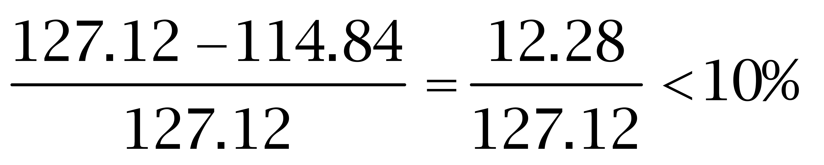，错误。
（3）城镇居民每日用于社会交往的时间（261×7%=18.27分钟）小于农村居民（227휐%=22.7分钟），正确。
故说法正确的有1个。因此本题选B。
【来源】 2011年江苏公务员考试《行测》真题（A卷）第105题

